

Setembro 2023

**Conteúdo de Apoio**  **SysPDV**

**Encomenda SysPDV**

v.1





**Índice**

1. Introdução
2. Requisitos
3. Parâmetros
4. Produto
5. Configuração
6. Neemo
7. NuvemShop





**Para acessar**

**outros conteúdos,**

**acesse também**

**nossa Central de Ajuda**

**Introdução**

A rotina de encomenda tem o objetivo de gerenciar os agendamentos de pedidos realizados pelos clientes que desejam obter o produto em uma data futura. Nela é possível controlar data e hora da retirada ou entrega da mercadoria, acompanhar as produções e antecipações de valores.

## **Requisitos**

Para a inclusão de uma encomenda na agenda é necessário ter um vendedor e um cliente associado. Caso o **parâmetro 244** esteja definido para **não** obrigar cliente**,** basta digitar o código 0 e validar com enter.

## **Parâmetros**

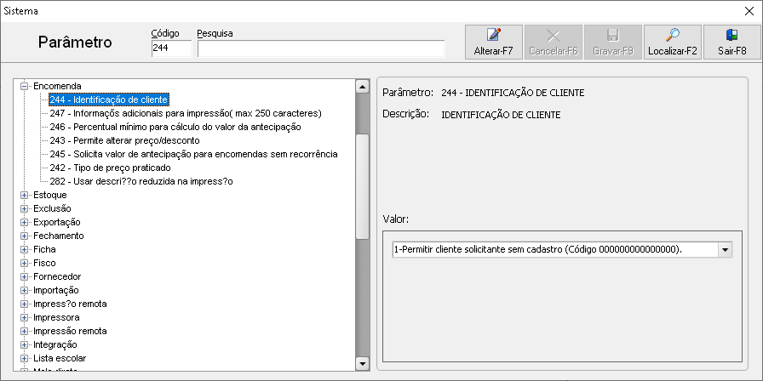

A rotina de encomenda possui alguns parâmetros para personalização, os principais são:

**242 - Tipo de preço praticado:** Define a tabela a ser utilizada.

**243 - Permite alterar preço/desconto:** Libera liberação para redução do preço ou desconto.

**244 - Identificação do cliente:** obriga o cadastro do cliente, sim ou não.

**245 - Solicita valor da antecipação para encomendas sem recorrência:** Se é cobrado valor de antecipação.

**246 - Percentual mínimo para cálculo do valor da antecipação:** Caso cobre antecipação é preciso definir o percentual mínimo a ser cobrado.

## **Serviço**

Ao rodar o instalador do SysPDV é criado automaticamente o “**SysPDVService”** nos serviços do WindowsEste serviço é responsável pelo gerenciamento das integrações do SysPDV, dentre elas as aplicações de Foodservices que integram com a rotina de encomenda, são elas: **NuvemShop** e **Neemo**.

Para esta rotina o Serviço é responsável por enviar os cadastros de Seção e Produtos para os sistemas de FoodServices, receber os pedidos e enviar os status da encomenda.

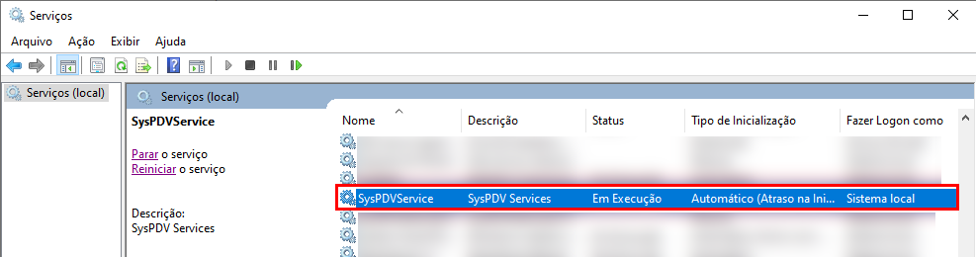

Para garantir a comunicação das aplicações com a rotina de encomenda é importante verificar se o serviço foi instalado, se está iniciando automaticamente e se está ativo.

Na pasta **C:\SysPDV** existe uma pasta chamada “**Serviço**” dentro dela tem arquivos de DLL 's, o executável do serviço, além dos arquivos de LOG e configuração para o funcionamento do SysPDV Service.

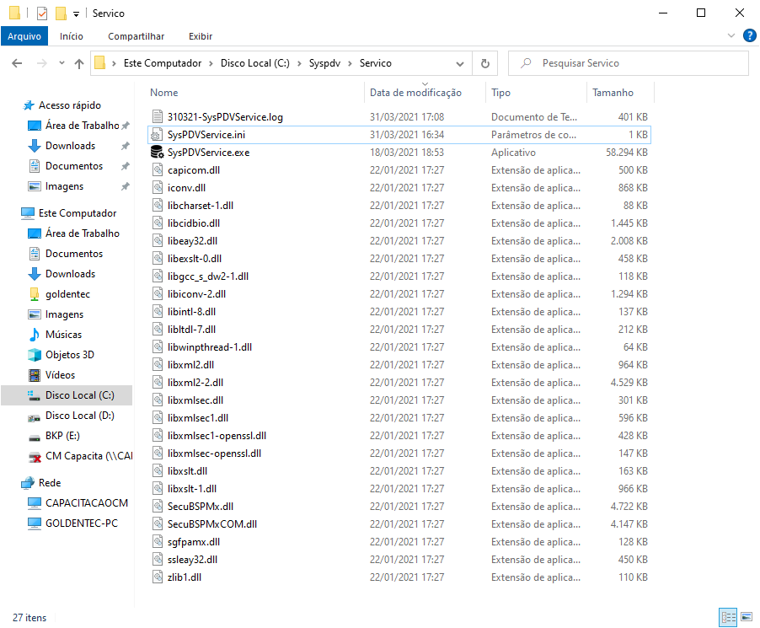

### **SysPDVServices.ini**

### 

O arquivo de extensão.ini contém comando de inicialização do serviço. Ao abri-lo em um editor de texto é possível verificar os seguintes comandos:

| **[TempoReinicio]**  Minutos=0  **[Ativos]**  Lista=Cloud;BlocoX;MarketPlace;NFCe;NFe;NuvemShop;Neemo;PrevendaWMS; |
| --- |

No bloco **[Ativos]** mostra a listagem e ordem de aplicações que comunicam utilizando o SysPDVService. Caso tenha demora na inicialização ou integração com outros softwares é possível modificar a ordem e até apagar os que não utiliza, lembrando de sempre separar com ponto e vírgula (;).

### **SysPDVService.log**

No arquivo de log ficam os registros de comunicação do SysPDVServices caso haja erro de comunicação com o banco, ou de envio e recebimento de dados para os sistemas de integração.

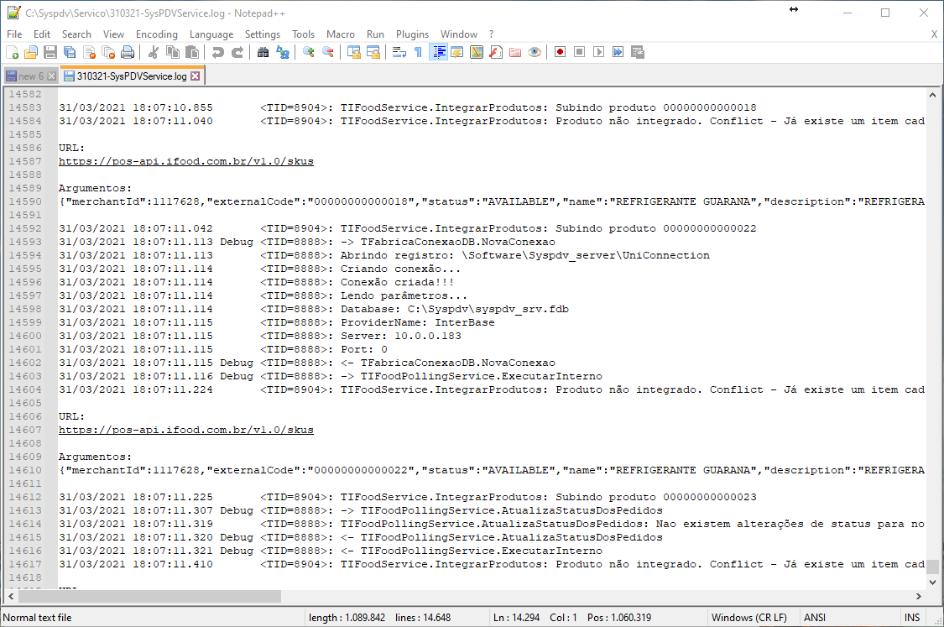

## **Produtos**

Para trabalhar com e-commerce é necessário definir os produtos que serão enviados para a integração. Esta configuração existe pois nem todo produto cadastrado no sistema deve ser enviado para venda, deste modo o item deve ser ativado. Existe duas formas de realizar essa configuração, veja a baixo:

### **Cadastro do produto**

Para configuração manual em um item existente, ou em um novo cadastro acesse o menu **Cadastro > Produto > Produto**, localize ou inclua o novo produto e na aba informação marque a opção “**Envia para E-commerce**”, em seguida basta gravar o cadastro.

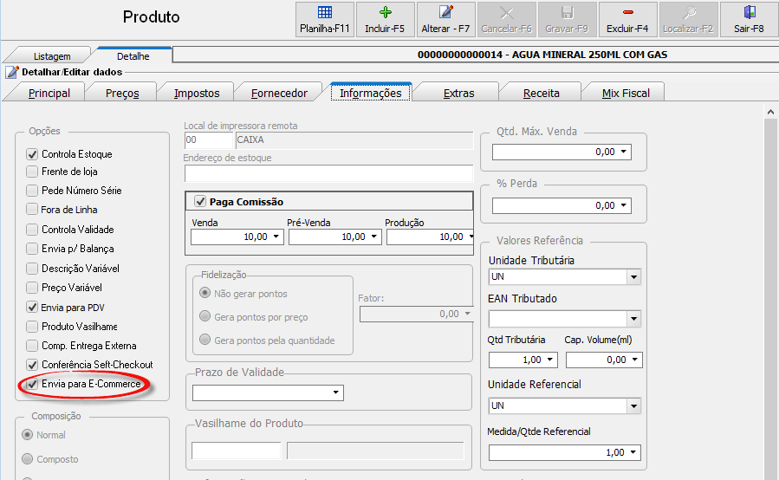

### **Alteração de produtos**

Quando for necessário alterar muitos itens por categoria como por exemplo seção, grupo ou subgrupo utilize a rotina de alteração de informações para modificar vários produtos de uma única vez.

Acesse o menu **Cadastro > Produtos > alteração de informação**, realize o filtro necessário de produtos,clique em **Marcar todos-F11**. Na listagem de alterações marque a opção **E-Commerce** em seguida **Aplicar-F9**.

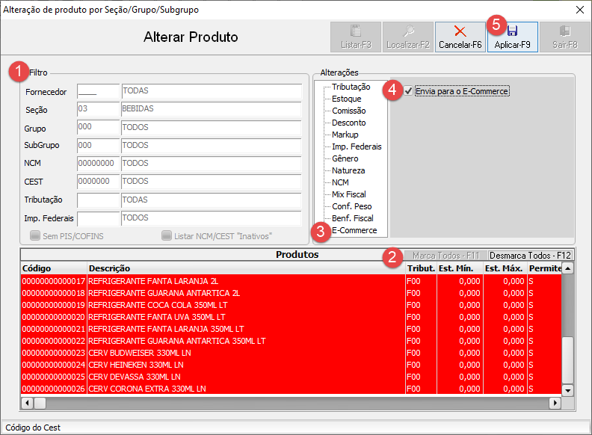

## **Configuração**

### **Delivery**

Na rotina de encomenda do SysPDV é possível registrar pedidos manuais criados no próprio sistema, além disso é possível receber pedidos de plataformas de E-commerce. Para uma boa integração existem configurações que precisam ser realizadas, nos próximos tópicos iremos explicar cada uma delas.

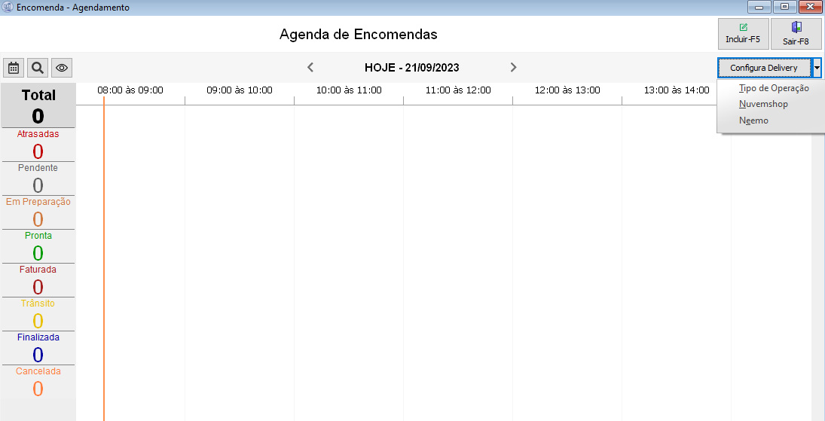

#### **Tipo de operação**

Na opção tipo de operação é possível realizar configurações para a rotina de encomenda. Veja a seguir as opções.

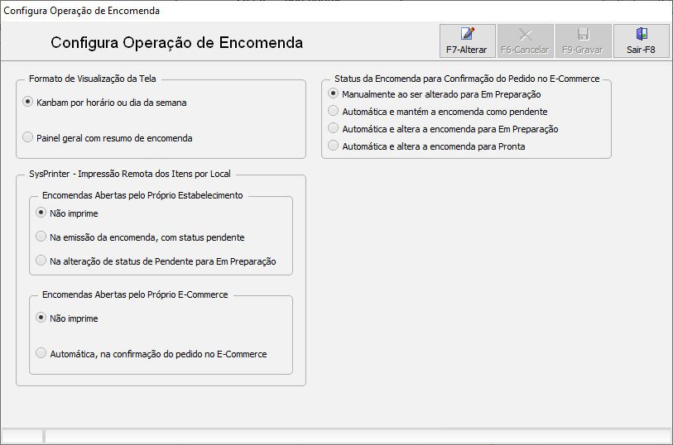

##### **Formato de visualização**

Nesta opção defina o formato que serão exibidas as encomendas na tela da agenda dentre as opções:

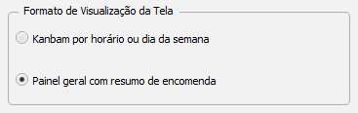

**Kanban por horário ou dia da semana**

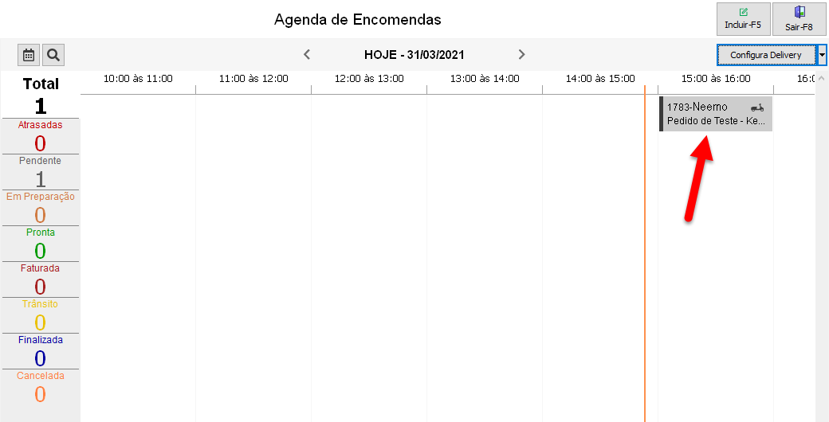

**Painel geral com resumo da encomenda**

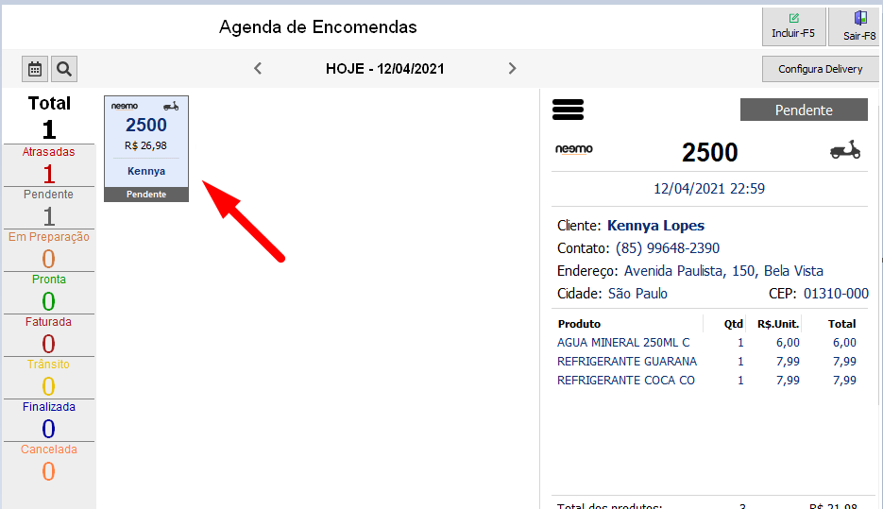

##### **SysPrinter - Impressão Remota dos itens por Local**

Para estabelecimentos que utilizam o sysprinter para gerenciar as impressões de pedidos, e para a rotina de encomenda existem parâmetros para personalizar essa impressão tanto para pedidos locais como de e-commerce.

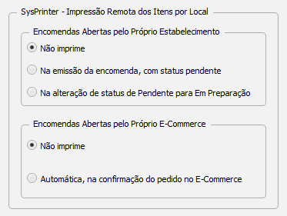

**Encomendas abertas pelo próprio Estabelecimento**

Não imprime:

Na emissão da encomenda, com status “Pendente”:

Na alteração de status de “Pendente” para Em “Preparação”:

**Encomendas abertas pelo próprio E-Commerce**

Não imprime:

Automática, na confirmação do pedido no E-Commerce:

##### **Status da Encomenda para confirmação do Pedido no E-Commerce**

Auxiliando o recebimento das encomendas defina os parâmetros para o recebimento de pedidos vindo dos aplicativos de E-commerce.

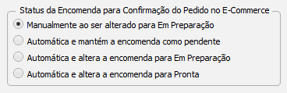

**Manualmente ao ser alterado para “Em Preparação**”: O pedido chega com status de pendente e só é confirmado ao cliente quando modificado manualmente para “Em Preparação”. Nesta opção é preciso ficar atento, pois caso d**emore a confirmar** o pedido é **cancelado** automaticamente.

**Automática e mantém a encomenda como “Pendente”**: Assim que o sistema recebe o pedido o cliente já recebe a confirmação automaticamente, porém o pedido permanece como “Pendente” até que seja alterado para “Em Preparação”.

**Automática e altera a encomenda para “Em Preparação”**: Assim que o sistema recebe o pedido automaticamente muda para “Em preparação” e confirma para o cliente.

**Automática e altera a encomenda para “Pronta”**: Assim que o sistema recebe o pedido automaticamente muda para “Pronta” e confirma para o cliente.

Importante: De acordo com a NT **2020-006**, será obrigatório informar os intermediadores de pagamentos. Os intermediadores são os prestadores de serviços e de negócios que fazem transações comerciais, no caso, a NuvemShop e Neemo.

#### **Nuvemshop**

Após o credenciamento com a nuvemshop e criação do link da loja on-line é o momento de configurar a integração no SysPDV. Acesse o menu **Venda assistida>Encomenda>Agenda**. Clique em **Configurar delivery>nuvemshop**.   
  
Na tela de configuração clique em **F7-Alterar**, informe os dados repassados pela Nuvemshop, o código do funcionário e os dados do intermediador de pagamento. Para concluir, clique em **Gravar-F9**.

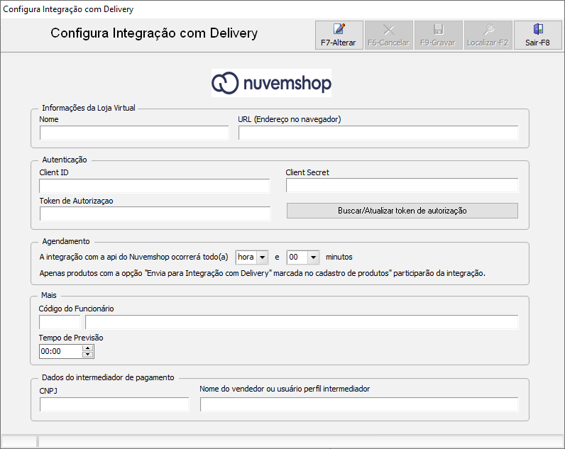

##### **Portal NuvemShop administradores**

Após a configuração no SysPDV reinicie o serviço SysPDVServices para dar início a integração com a plataforma do NuvemShop. No portal de administradores, acesse utilizando os dados de login.

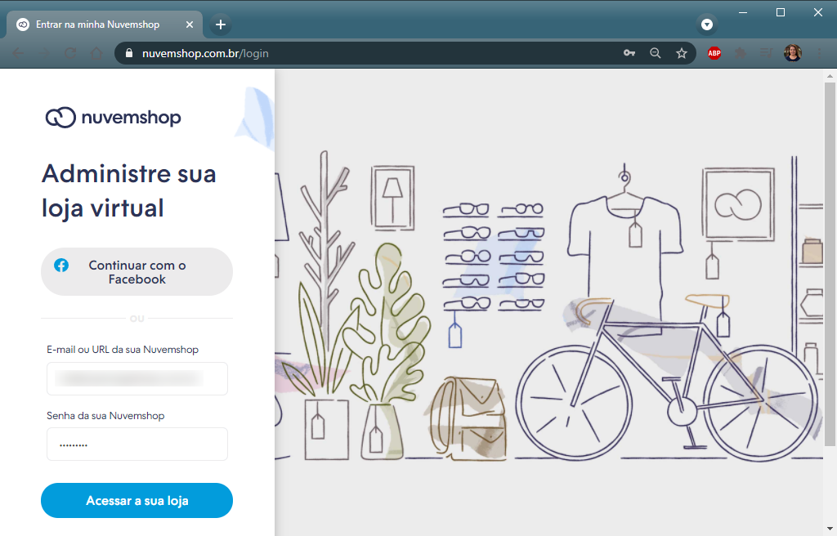

##### **Layout da loja**

No portal é possível personalizar o layout do seu site de e-commerce.

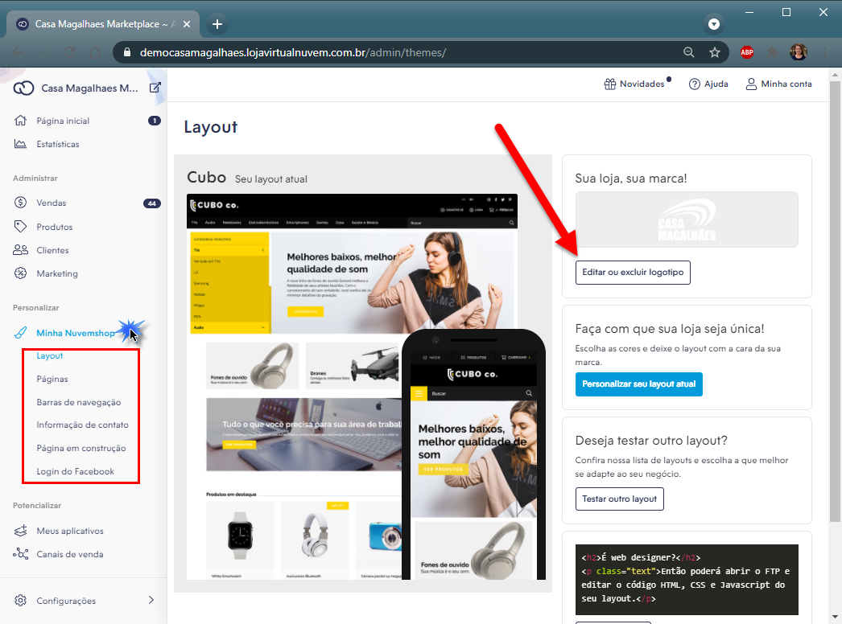

##### **Lista de produtos**

Na tela de lista de produtos acesse a aba categorias, nela devem ser exibidas as seções do SysPDV que possuem itens marcados como E-commerce isso confirma que a integração está acontecendo corretamente.

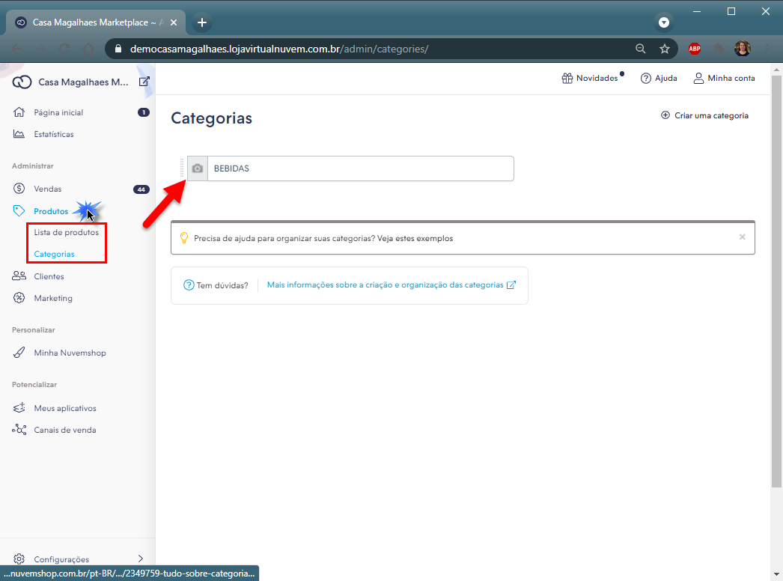

Na opção lista de produtos verifique os itens da integração, o valor e o estoque.

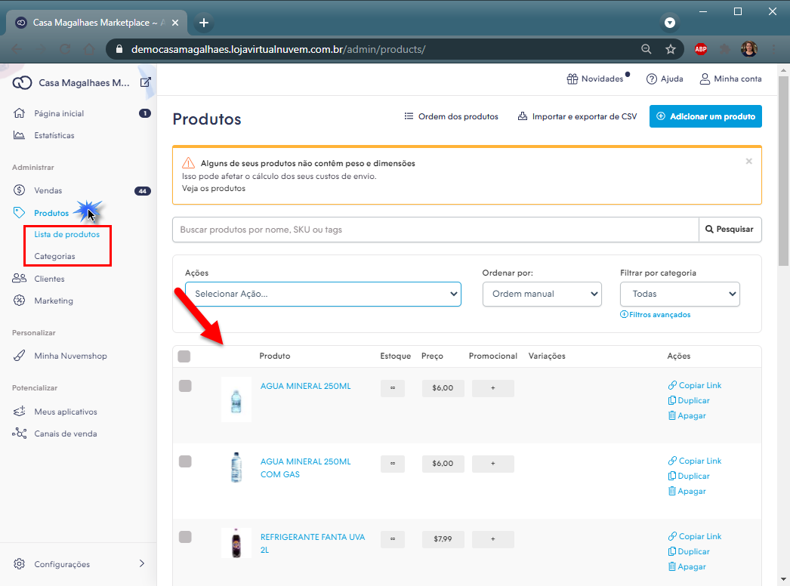

Nesta opção também é possível realizar edições nos produtos como copiar link, duplicar e arquivar. Além disso, clicando sobre o nome do item são exibidos os detalhes do cadastro podendo modificar imagem, descrição entre outros.

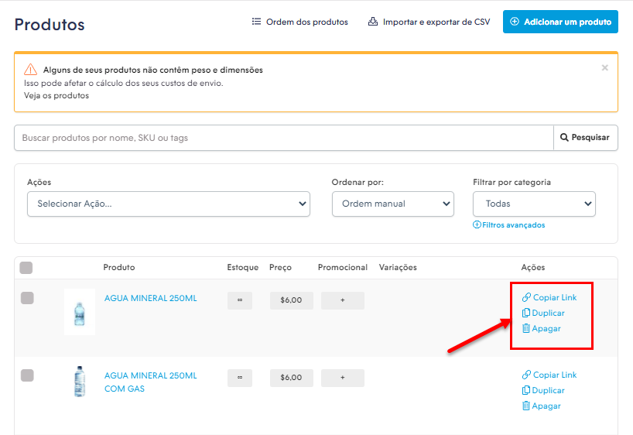

E na edição do item, rolando a tela encontre o botão mais opções, dentre as possibilidades existe o destaque do produto na tela principal no site do E-commerce.

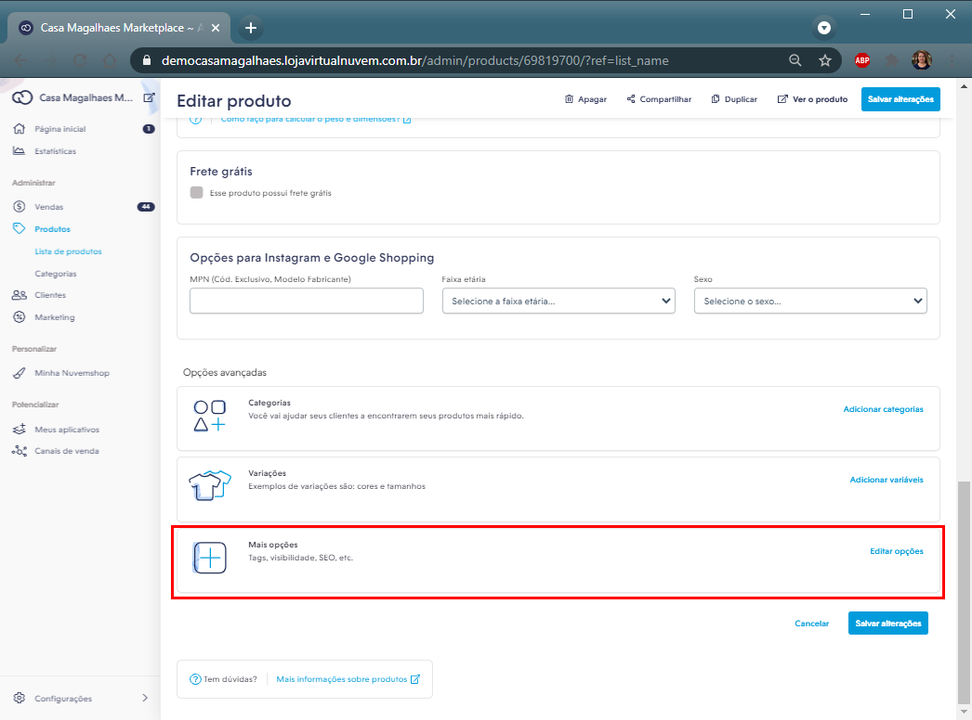

Para isso marque para a visibilidade do produto como exibir este produto na minha loja, e em Destacar este produto como destaque. Com essas configurações além de ser exibido no site dentro das categorias esse produto ficará destacado na tela principal para concluir clique em pronto.

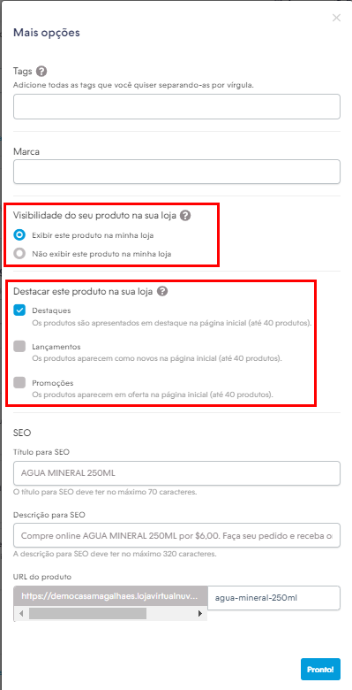

#### **Neemo**

Após o credenciamento com a Neemo e criação do link da loja on-line é o momento de configurar a integração no SysPDV. Acesse o menu **Venda assistida>Encomenda>Agenda**. Clique em **Configurar delivery>Neemo**.   
  
Na tela de configuração clique em **F7-Alterar**, informe os dados de autenticação repassados pela Neemo, o código do funcionário e os dados do intermediador de pagamento. Para concluir, clique em **Gravar-F9**.

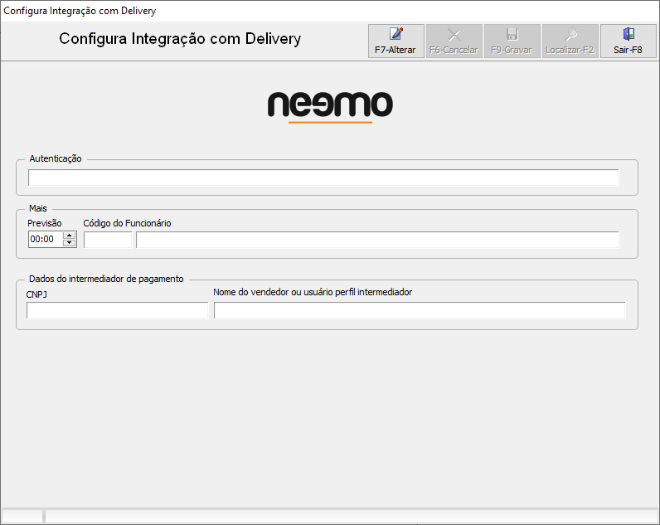

##### 

##### **Portal administradores Neemo**

Após a configuração no SysPDV reinicie o serviço SysPDVServices para dar início a integração com a plataforma do Neemo. No portal de administradores, acesse utilizando os dados de login.

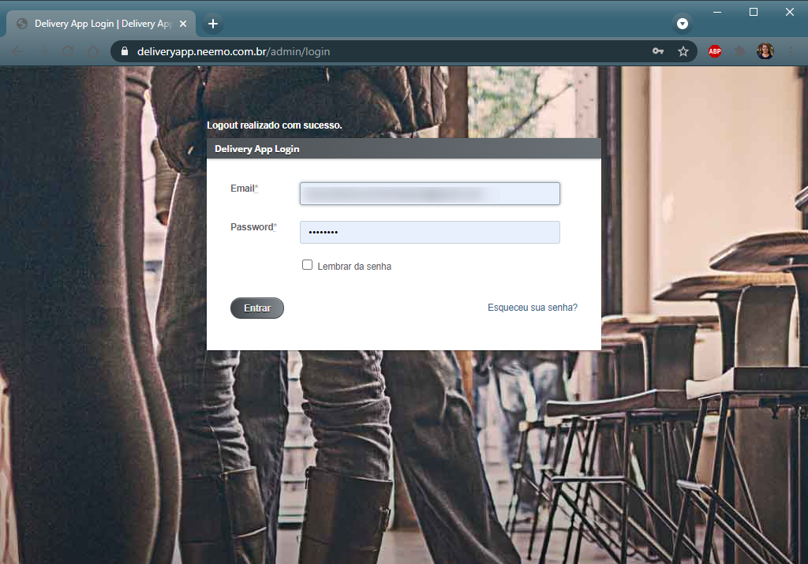

###### **Configuração da loja**

No menu acessando a opção configurações é possível personalizar a página web de delivery, além do horário de funcionamento da loja.

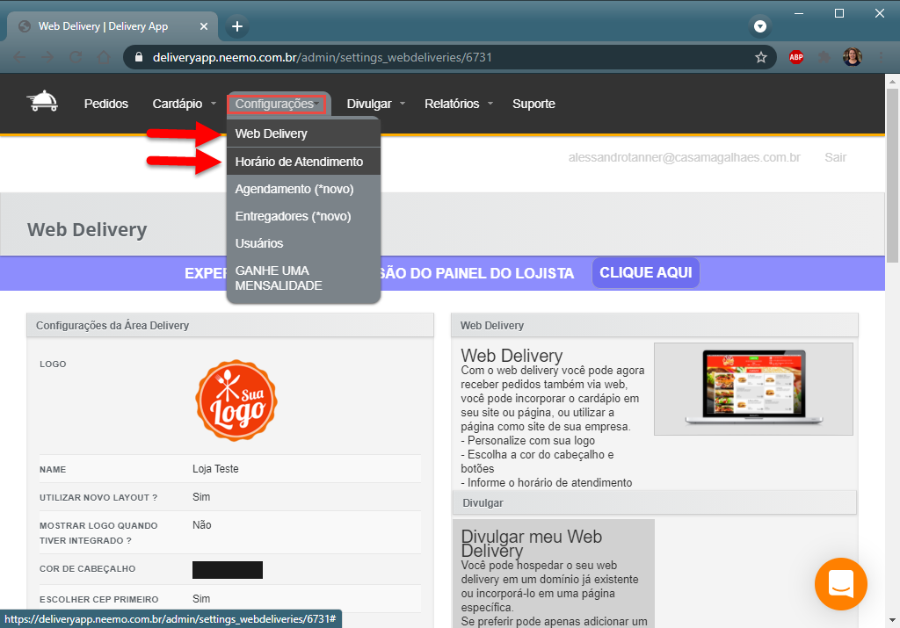

###### **Cardápio**

Nas opções do menu Cardápio verifique as categorias que são as seções dos produtos e os itens do cardápio que são os produtos do SysPDV que integram com E-commerce.

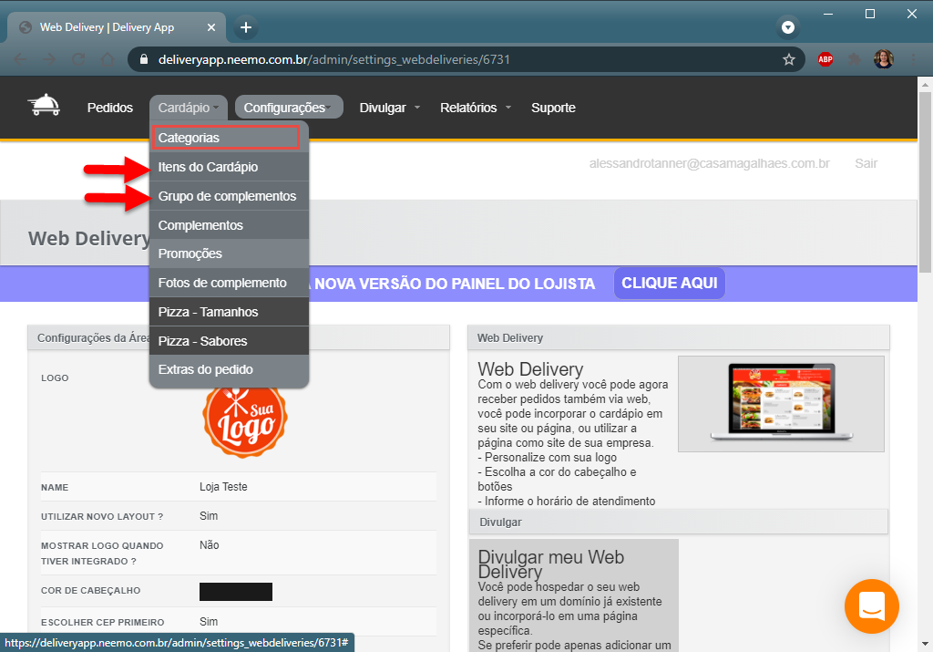

Nos itens do cardápio além de visualizá-los é possível editar, excluir e duplicar.

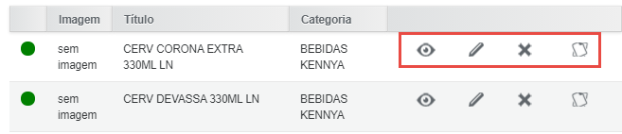

Escolhendo a opção editar item é possível incluir imagem ao produto, ocultá-lo e permitir ou não cupons de descontos.

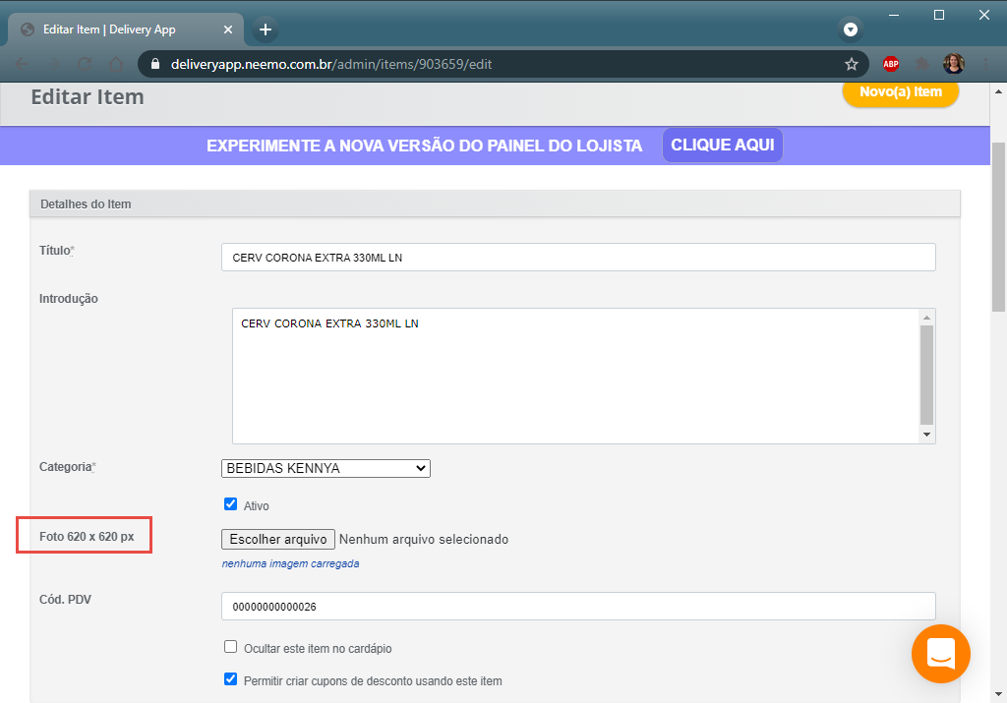

### **Antecipação**

É possível cobrar um valor de antecipação no momento da encomenda, uma forma de firmar um compromisso com o cliente. Para configurar acesse os parâmetros do SysPDV Server, localize o **parâmetro 245**, clique em **Alterar-F7** e marque a opção **Sim**. Confirme em **Gravar-F9**.

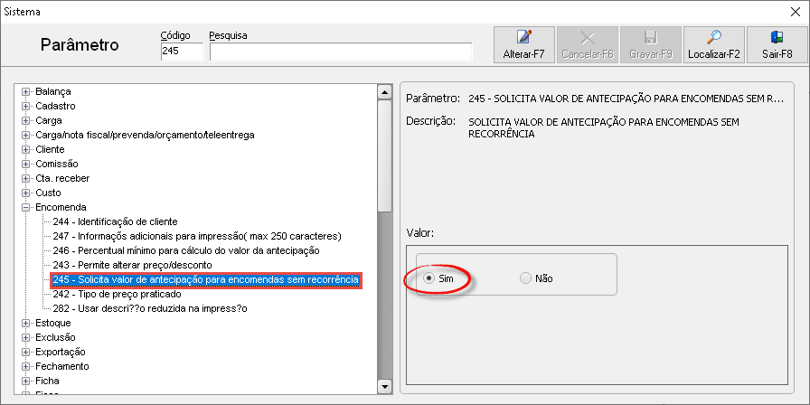

Em seguida, localize o **parâmetro 246**, clique em **Alterar-F7**, escolha o percentual mínimo para cálculo do valor de antecipação. Confirme em **Gravar-F9**.

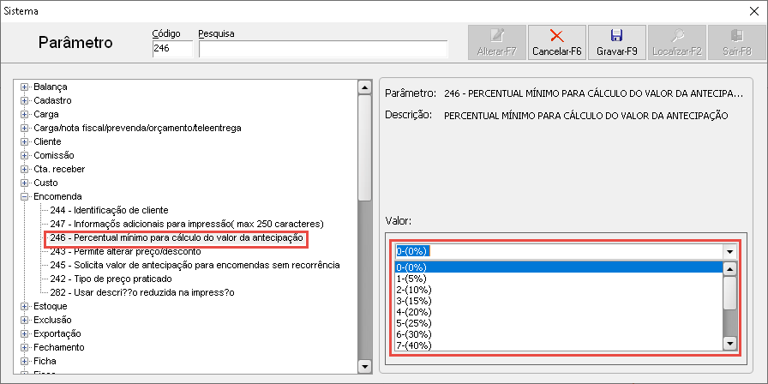

## **Status das encomendas**

Durante todo o processo o sistema trabalha com status para auxiliar no gerenciamento das encomendas e na programação das entregas. Os status são:

|  | **Pendente:** Assim que a encomenda é criada ela fica com o status de pendente. |
| --- | --- |
|  | **Em preparação:** O primeiro status após pendente é em preparação, que significa que a encomenda está sendo preparada. |
|  | **Pronta:** Ao concluir a preparação, estando tudo pronto o status da mercadoria deve ser alterado para pronto |
|  | **Faturado:** Após a venda ser efetivada no caixa aguarde o status atualizar automaticamente para Faturado. |
|  | **Em trânsito:** Caso a encomenda tenha sido realizada para entrega no cliente mude para o status para Em trânsito |
|  | **Finalizado:** Após o retorno do entregador ou retirada do cliente na loja, conclua a encomenda mudando o status para finalizado. |
|  | **Cancelado:** Caso o cliente desista da encomenda para cancelar mude o status para “cancelado”. Esta ação só pode ser realizada antes da encomenda ter sido faturada. |

Para mudar uma encomenda de status basta clicar com o botão direito do mouse sobre ela, escolher mudar status para, e definir o novo status.

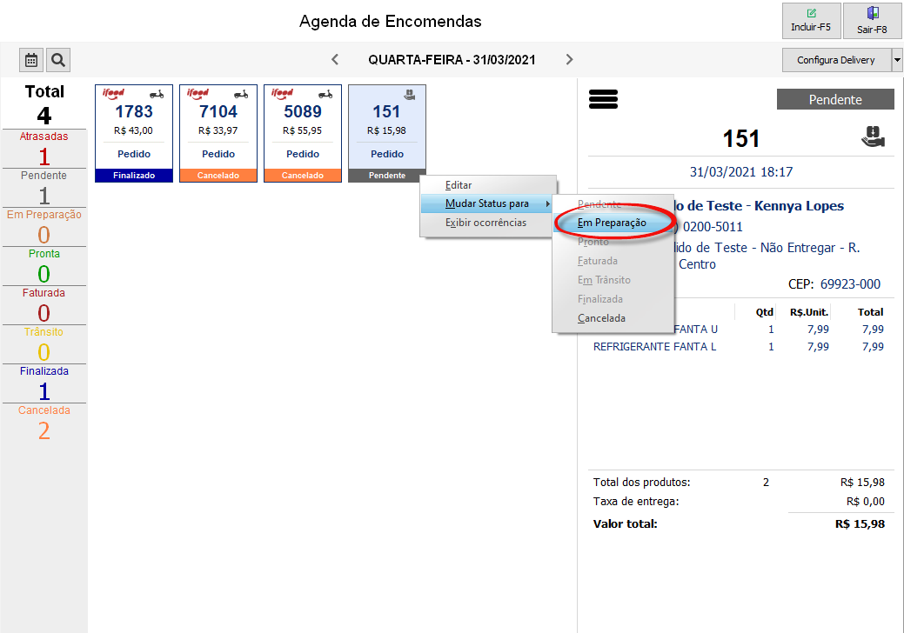

## 

## **Local de entrega**

Na rotina de encomenda local (Direta no SysPDV) existem duas possibilidades para o local de entrega: Loja ou Cliente, isso porque cada estabelecimento tem suas regras próprias, algumas não fazem entrega, outras só trabalham com entrega, e para isso o sistema possibilita que seja determinado o local de entrega no momento da inclusão da encomenda.

Para pedidos delivery automaticamente o sistema já o inclui como local de entrega Cliente, por se tratar de uma categoria que tem esta característica de entrega em domicílio.

|  |  | **Loja:** Neste caso o cliente retira a encomenda na loja |
| --- | --- | --- |
|  |  | **Cliente:** Deste modo o estabelecimento faz a entrega ao cliente. |

## **Tipo de efetivação**

Dependendo do ramo de atuação, valor da venda e escolha do cliente, a rotina permite definir qual é o tipo de documento para a efetivação da venda.

| **Cupom** |  | Para pequenas compras, clientes pessoa física, e quanto o cliente não exigir nota grande, basta finalizar a encomenda em cupom que também é fiscal. |
| --- | --- | --- |
| **Nota fiscal** |  | Para compras com valores superior ao permitido para cupom fiscal no estado, vendas para pessoa jurídica ou para clientes que solicitem é possível emitir a encomenda em NF-e. |

## **Lembrete**

Para não atrasar nenhuma encomenda, você pode solicitar que a tela de agendamento dê um alerta para avisar que tem encomendas perto do tempo programado de entrega.

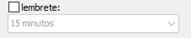

Escolha qual o período que antecede a hora de entrega o sistema deverá te alertar entre as opções da lista suspensa.

O alerta só aparece se a tela de agendamento do SysPDV estiver aberta. O alerta continua a ser emitido até que se clique em “descartar” na tela de alerta ou que se atribua o status “Finalizada” à encomenda.

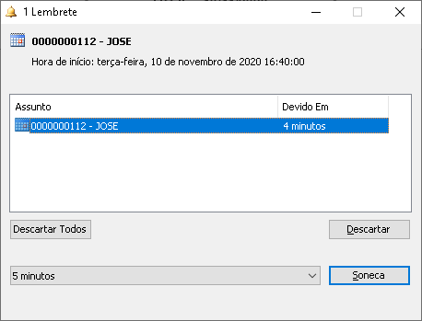

## 

## **Detalhe dos pedidos**

No layout painel geral com resumo de encomenda ao clicar no card do pedido é possível verificar seus detalhes como Status do pedido, Software (SysPDV, NuvemShop ou Neemo), número do pedido, os dados do cliente, itens do pedido, total dos produtos, taxa de entrega e valor total.

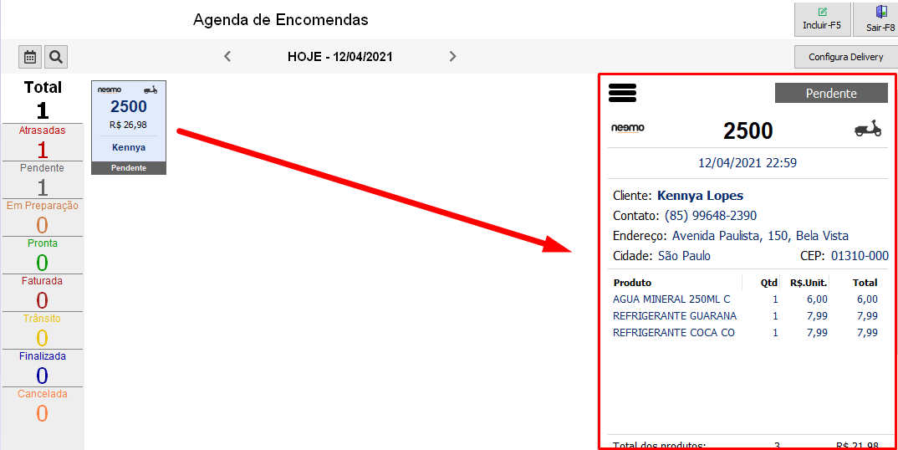

## 

## **Agenda - Utilizando a encomenda**

### **Encomenda Local**

#### **Incluir encomenda**

Para incluir uma encomenda diretamente no SysPDV acesse o menu **venda assistida > encomenda > Agenda**. Clique em **incluir-F5.** Informe os dados da encomenda:

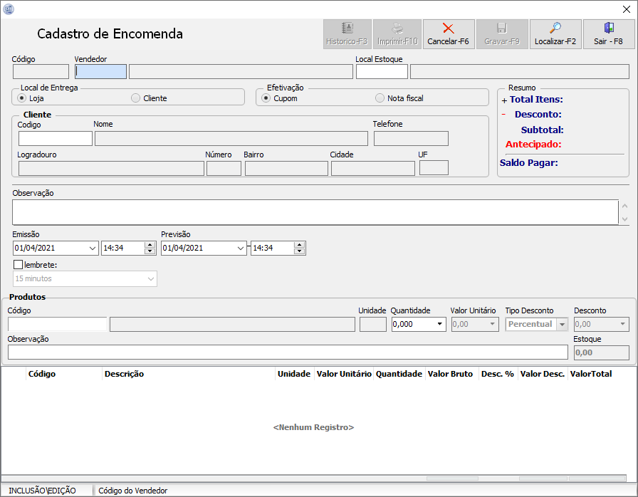

**Vendedor**: Informe o código do funcionário vendedor responsável pela encomenda.

**Local de estoque**: Caso exista mais de um local de estoque ativo no sistema escolha de onde será movimentado para produção da encomenda.

**Local de entrega**: Determine Loja para quando o cliente for retirar no estabelecimento, e Cliente para quando a loja fica responsável por entregar a encomenda ao cliente.

**Efetivação**: Informe se a venda será finalizada em cupom ou nota fiscal eletrônica (NF-e).

**Cliente**: Informe o código do cliente já cadastrado e os dados são carregados, ou caso o parâmetro 244 esteja ativo no campo código basta dar Enter e informar um nome para identificação, telefone e endereço para contato.

**Emissão e Previsão**: a data e hora de emissão é carregada automaticamente ao incluir a encomenda, já a previsão deve ser informada com a data e hora combinada para entrega da encomenda ao cliente.

**Lembrete**: Para ativar o lembrete da encomenda marque o checkbox e determine quanto tempo antes data e hora da previsão deseja que o sistema faça o lembrete.

**Produtos**: Informe os produtos, quantidades e se necessário observação para os itens encomendados.

Após a inclusão de todos os itens clique em **Gravar-F9**.

#### **Lançar antecipação da encomenda**

Após a inclusão da encomenda, caso os parâmetros **245** e **246** estejam ativos com percentual acima de 5% é exibida a tela para informar qual a forma de pagamento e valor da antecipação.

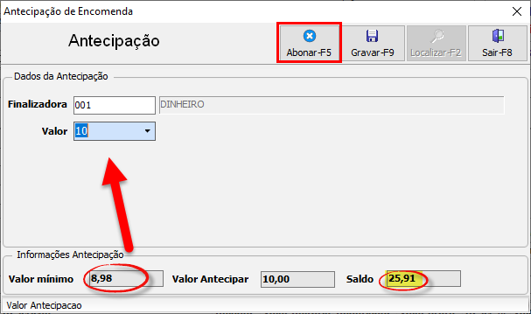

Nesta tela o sistema exibe o valor mínimo para a antecipação baseado no percentual definido no parâmetro 246. Ao informar a finalizadora e o valor a ser antecipado o sistema preenche o campo Valor Antecipar e Saldo, que é o valor que fica pendente até a entrega da encomenda. Para prosseguir clique em **Gravar-F9**.

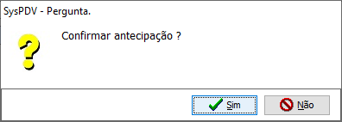

Se desejar imprima o comprovante de encomenda para controle.

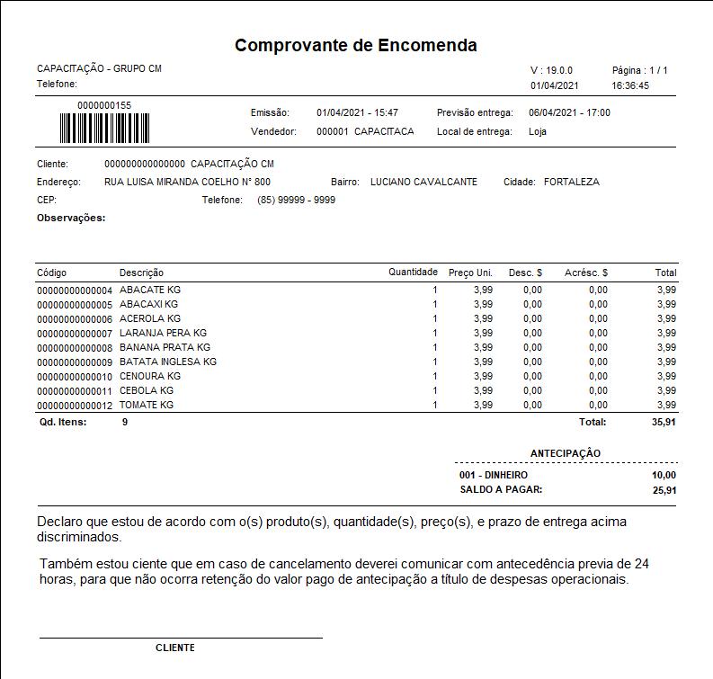

É possível abonar a antecipação de valores, basta clicar em **Abonar-F5** e confirmar.

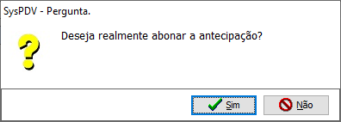

#### 

#### **Receber antecipação da encomenda**

Depois do lançamento da antecipação o cliente deve ser direcionado ao caixa para realizar o pagamento do valor de antecipação. No PDV utiliza a função 188/ e confirme a antecipação de encomenda na opção 1.

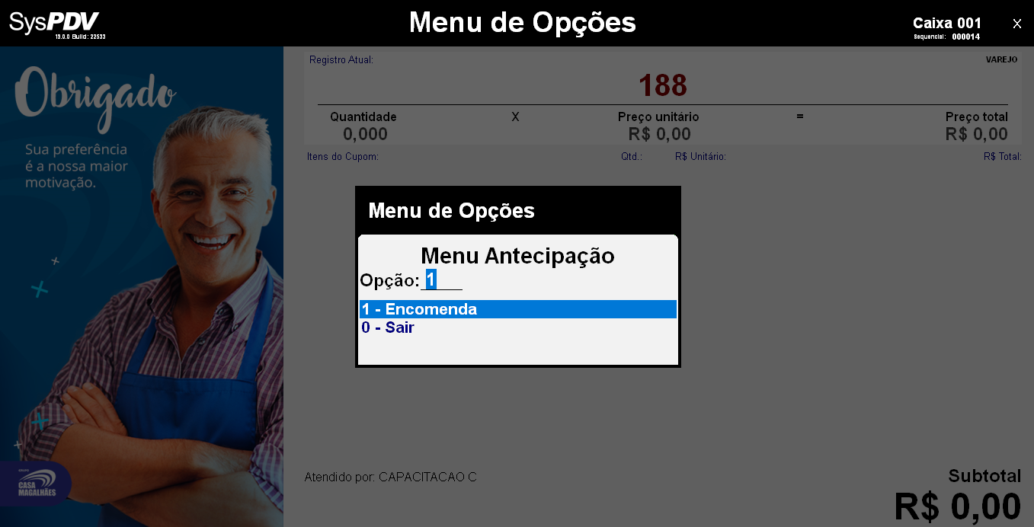

Digite o código, ou selecione a encomenda na listagem.

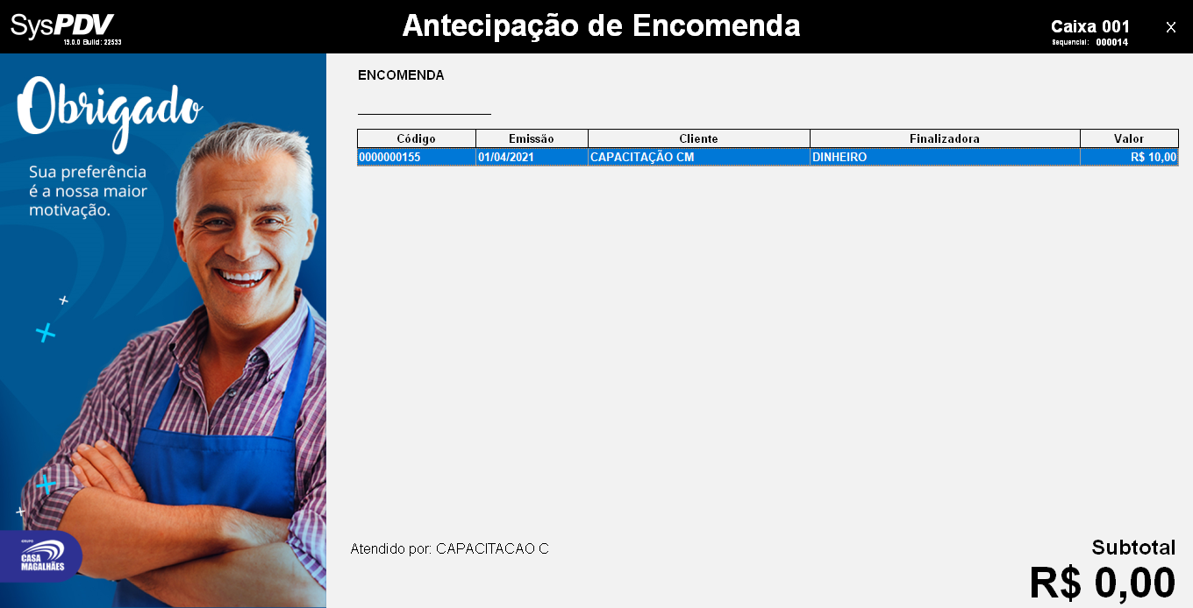

A tela de finalização é exibida para confirmação do recebimento da antecipação.

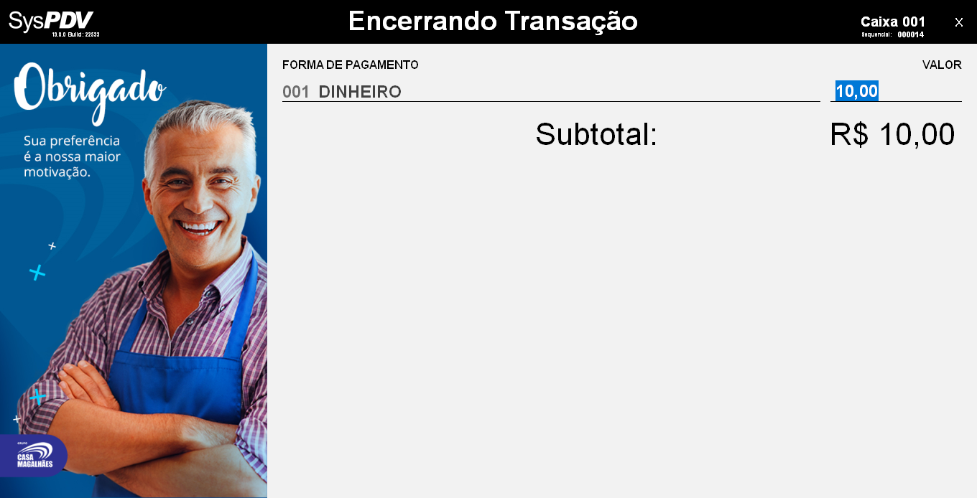

#### **Fluxo da encomenda Local**

Encomenda incluída é o momento de preparar o pedido do cliente. Na tela da agenda de acordo com a data do agendamento é exibido o card da encomenda. No primeiro momento os pedidos incluídos ficam com status de Pendente.

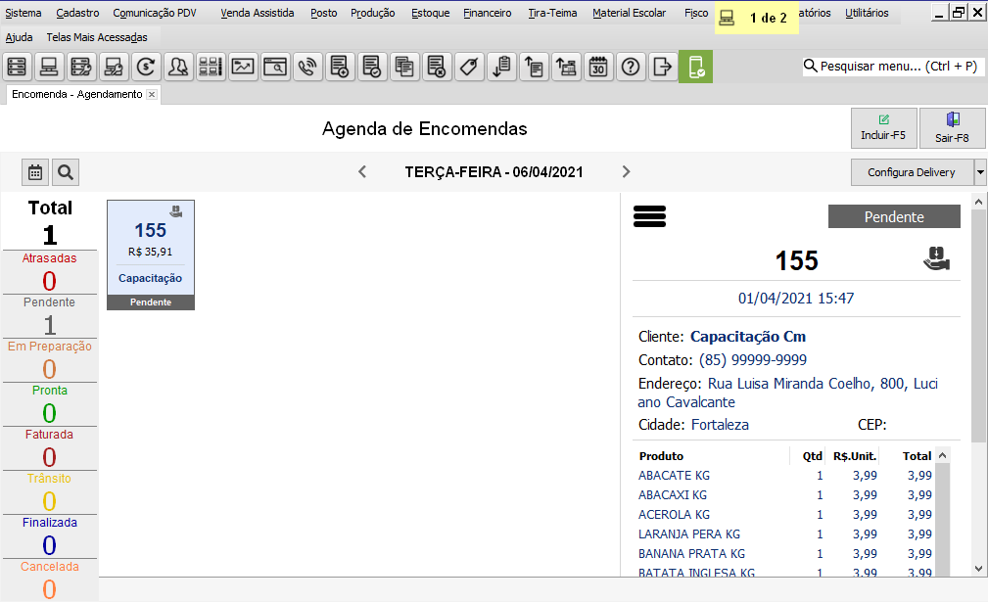

Para registrar o início do preparo deve clicar sobre o card , escolher “**Mudar status para** > **Em Preparação**''.

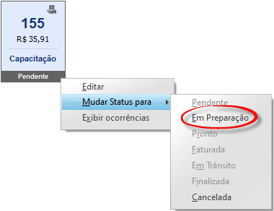

O passo seguinte é marcá-lo como pronto.

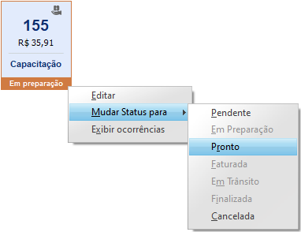

Quando a encomenda está pronta é necessário faturar antes de entregar ao cliente, ou seja concluir o pagamento do restante do valor, para isso no PDV utilize a função 187/.

Digite o código da encomenda, ou escolha na listagem.

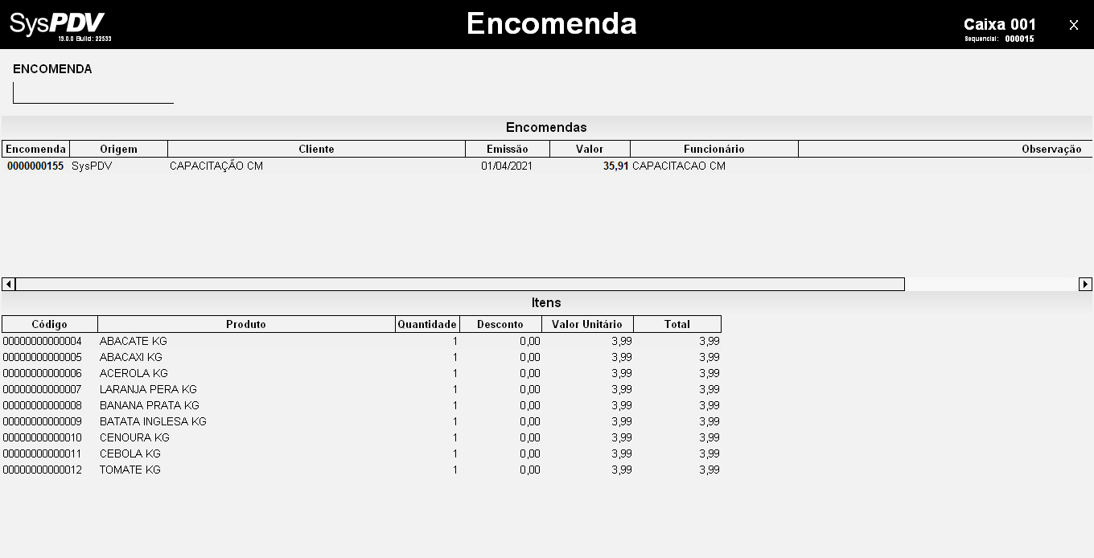

Se o parâmetro **02 - Não permite venda com estoque zero** do SysPDV PDV estiver habilitado, antes de listar os produtos, o sistema consultará o estoque dos itens da venda.

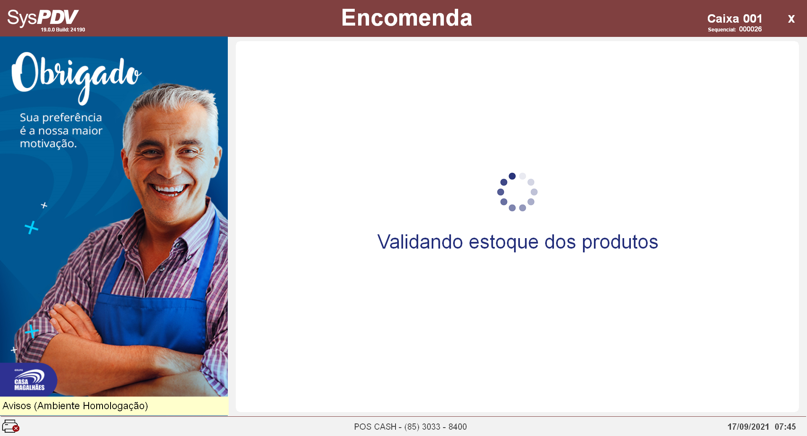

Se houver estoque zero ou negativo de algum produto da encomenda, é exibida uma grid com os produtos da venda que estiverem com estoque zero/negativo.

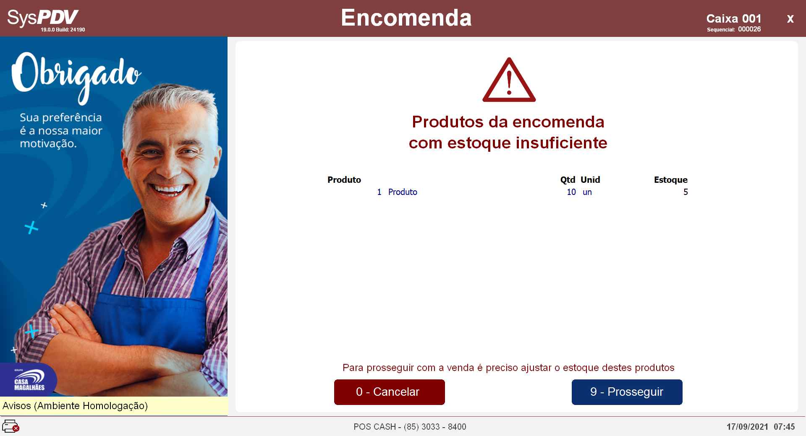

Ao selecionar o botão **0-Cancelar,** o sistema aborta a venda e retorna para tela de vendas no status que se encontrar o Cupom.

Ao selecionar o botão **9-Prosseguir**, o sistema verifica novamente o estoque dos produtos e, se não houverem produtos com estoque zero ou negativo, segue para tela de venda para o registro. Caso ainda haja algum produto com estoque zero ou negativo, é exibida novamente a tela com os produtos citados.

Se tudo estiver certo, ao confirmar a pré-venda, os itens serão importados para a tela. Finalize a venda usando a função 120/.

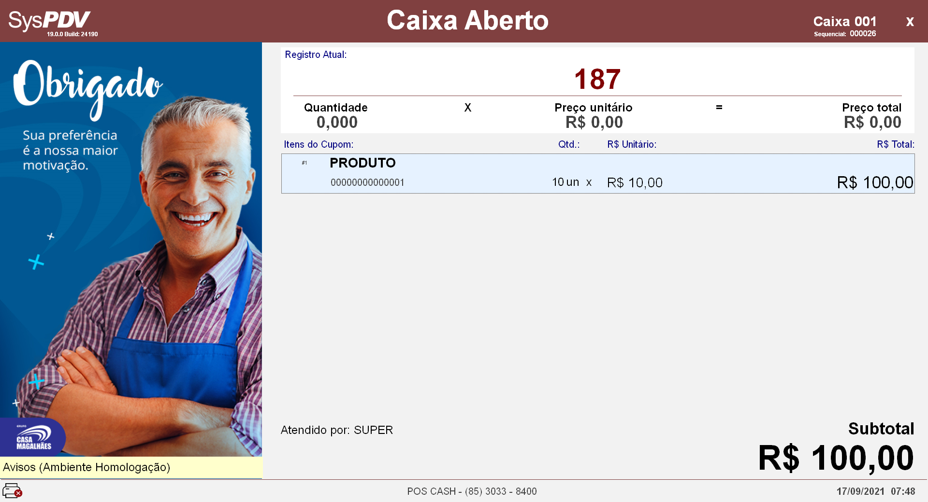

#### **Finalizando a encomenda**

##### **Local de entrega Loja**

Depois de faturado é o momento de concluir a encomenda. Para pedidos com retirada na loja basta alterar o cartão para finalizada.

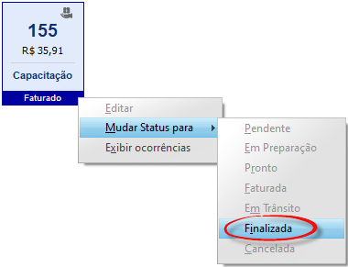

Na tela de entrega informe a data e hora da realização da entrega e clique em **Confirmar-F5**.

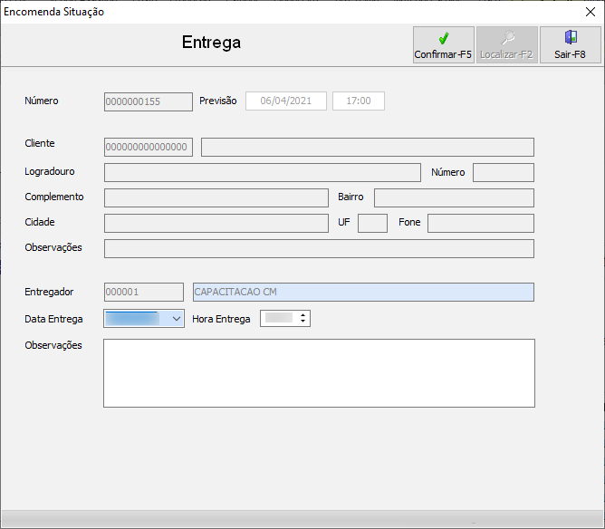

Se necessário imprima o comprovante de entrega.

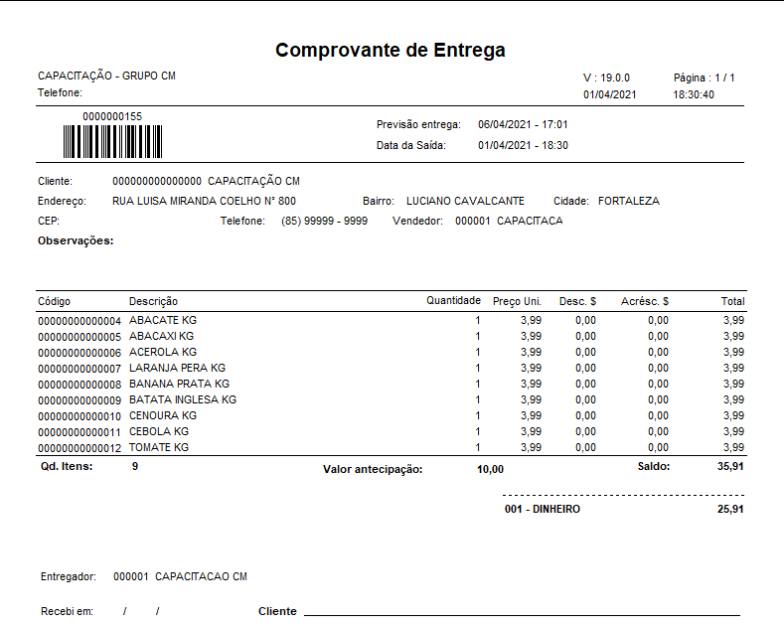

##### **Local de entrega Cliente**

Caso a entrega tenha sido marcada como local de entrega “cliente” antes de finalizar é preciso registrar o envio da mercadoria com o status “Em transito”.

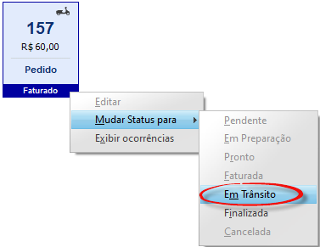

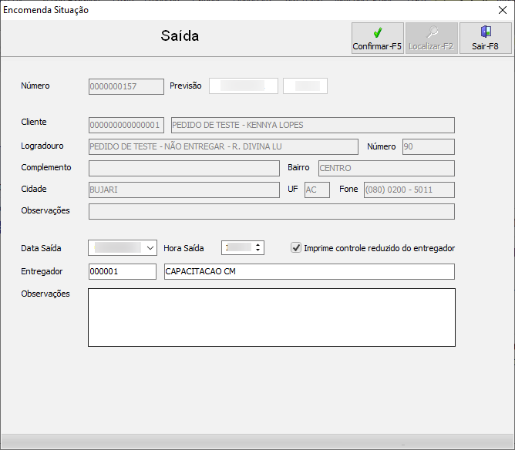

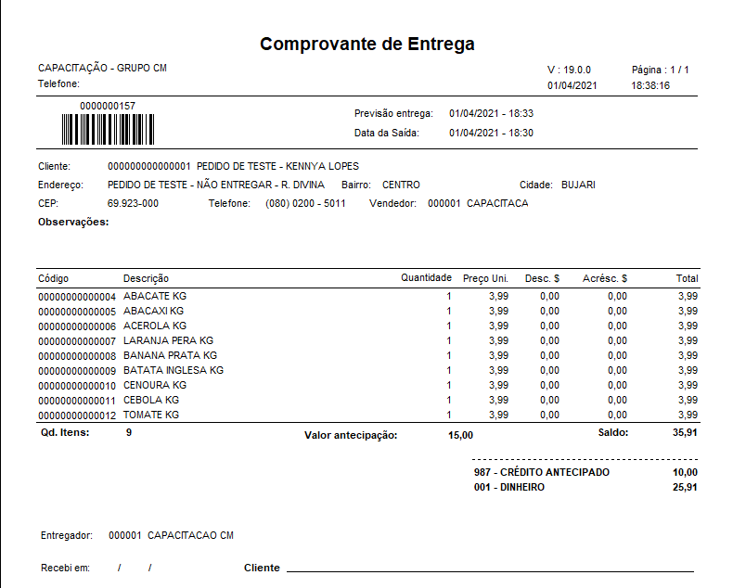

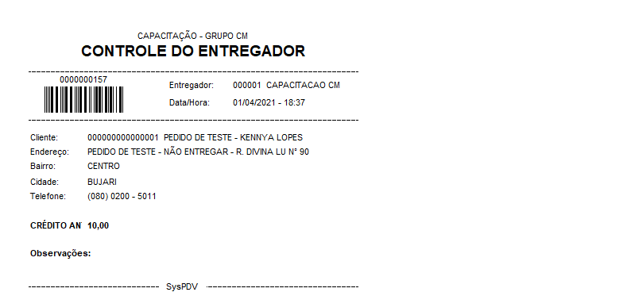

Após o retorno do entregador, conclua a entrega mudando o status para “Finalizada”.

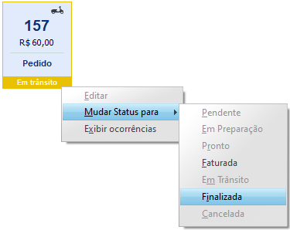

### **Encomenda Delivery**

#### **NuvemShop**



A Nuvemshop é uma plataforma de e-commerce dedicada a ajudar empreendedores e PMEs, permitindo que se crie a própria loja online para vender na Internet, sem intermediários, diretamente entre o lojista e o cliente.

##### **Recebendo encomenda do NuvemShop**

O cliente acessa o site, faz o login na sua conta, em seguida escolhe uma categoria de produtos e seleciona o item que tem interesse.

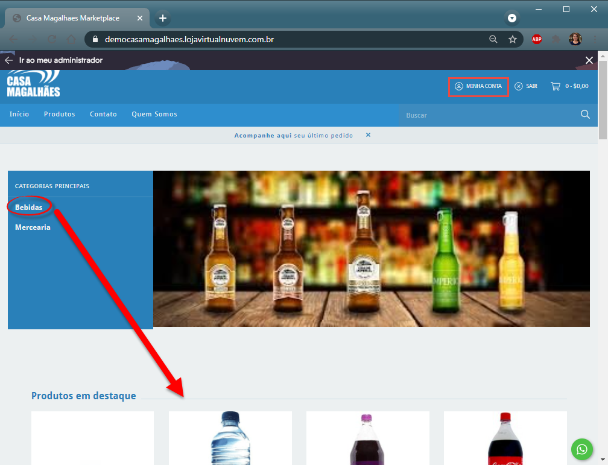

Ele deve escolher a quantidade desejada e clicar em comprar.

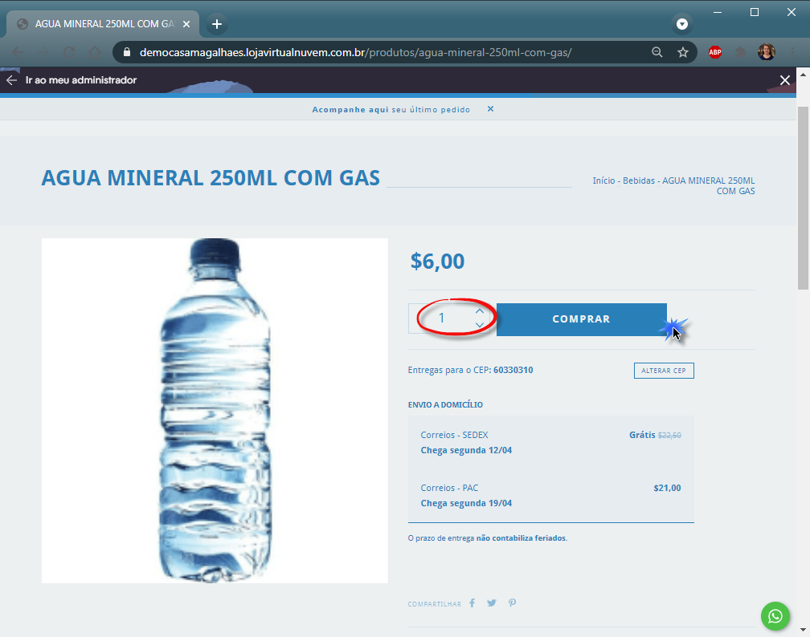

Após escolher todos os itens basta acessar o carrinho.

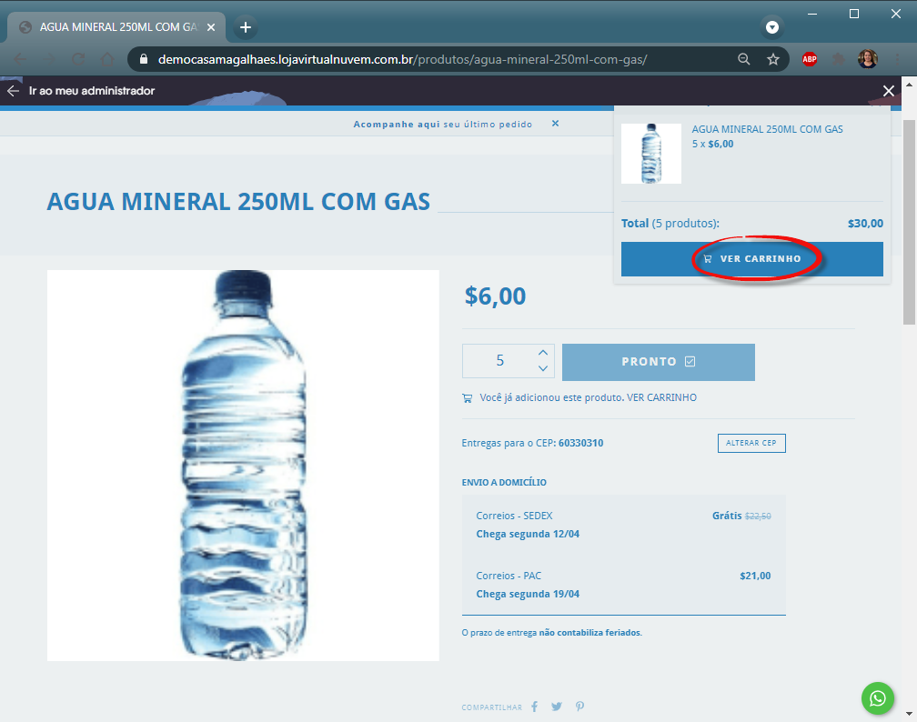

Em seguida finalizar a compra.

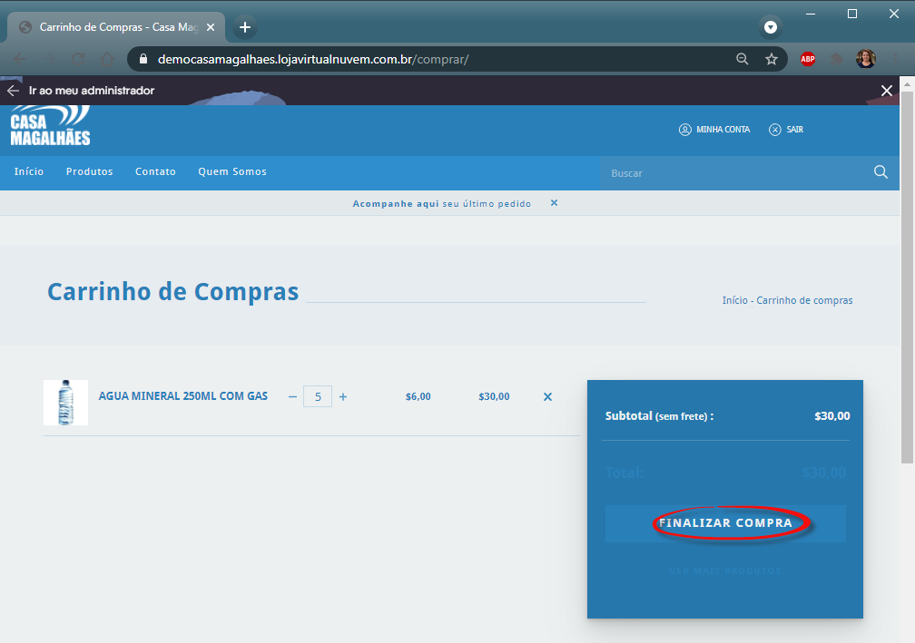

Baseado no cadastro, o cliente vai confirmar os dados de contato, endereço de entrega, o tipo de entrega e os dados de cobrança. Estando tudo correto vai continuar com a compra.

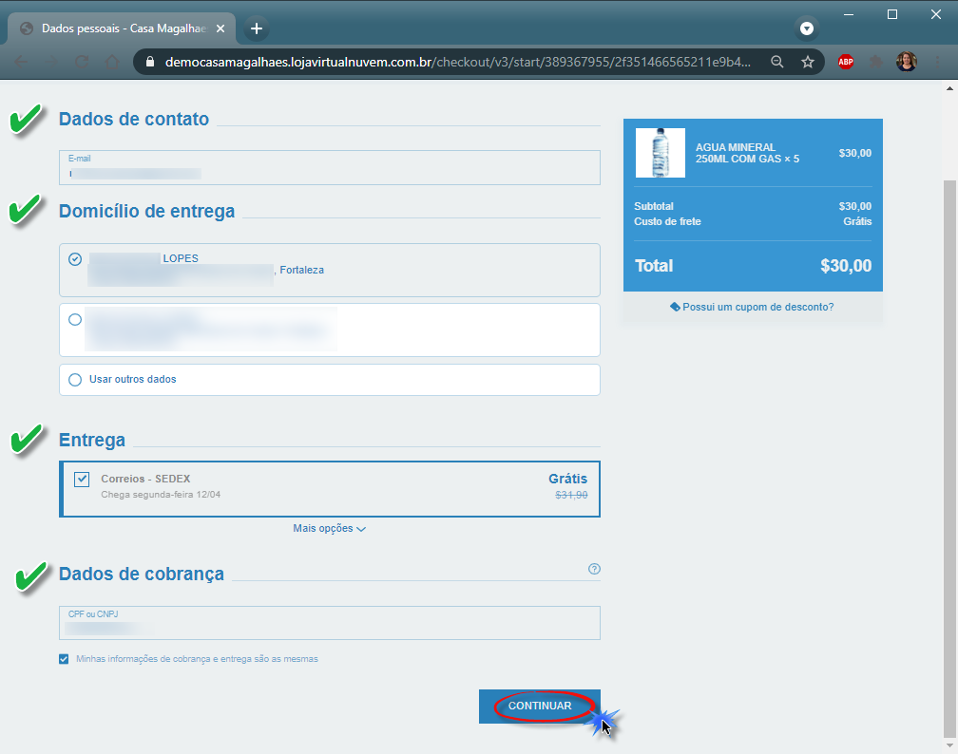

E prossegue na tela seguinte realizando o pedido.

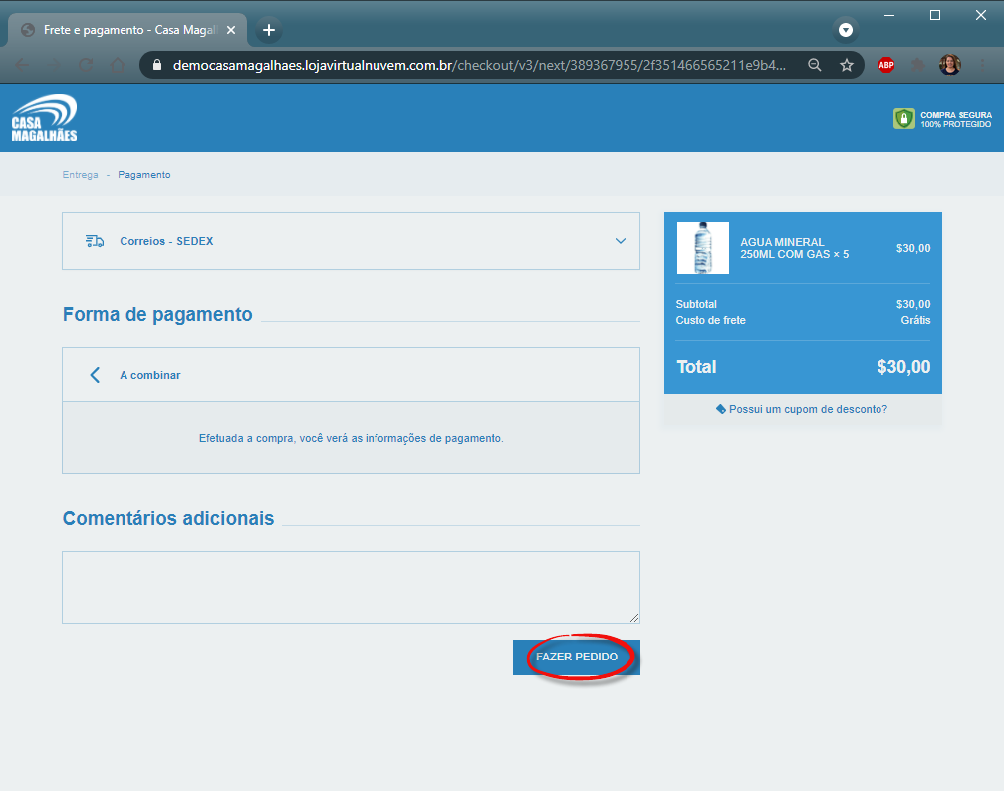

É exibida a tela com o status atual do pedido.

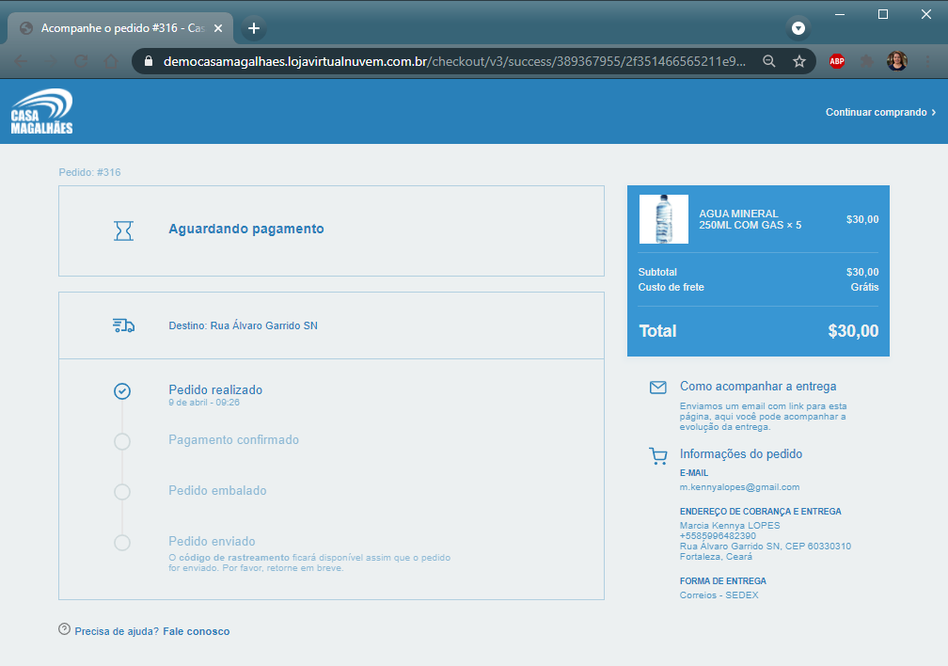

O estabelecimento é notificado do recebimento do pedido na aba Venda > Lista de venda.

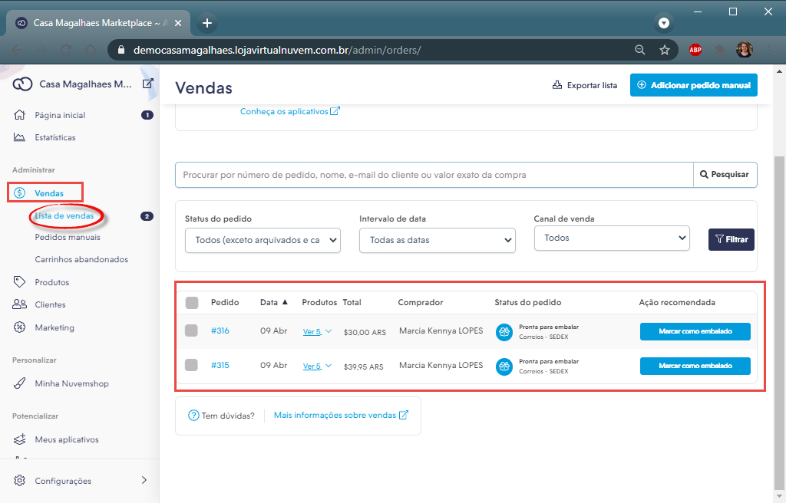

##### 

##### 

##### 

##### 

##### **Fluxo da encomenda Delivery NuvemShop**

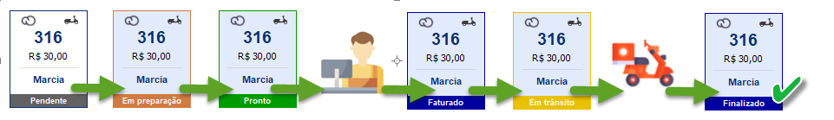

O pedido chega **“Pendente”** e aguarda que de modo manual ou automática seja modificado para **“Em Preparação”**, dependendo do ramo de atuação o item pode já estar pronto ou necessitar de preparo, quando a mercadoria estiver apta para envio mude o status para **“Pronto”**.

O passo seguinte é fatura-lo no PDV utilizando a função 187/. Com o pedido registrado no caixa o sistema automaticamente muda o status para **“Faturado”** em seguida está apto para ser enviado, então mude o status para **“Em Trânsito".** Quando o entregador estiver de volta basta mudar o status para **“Faturado”**

No portal do Nuvemshop o próximo passo é marcar como embalado

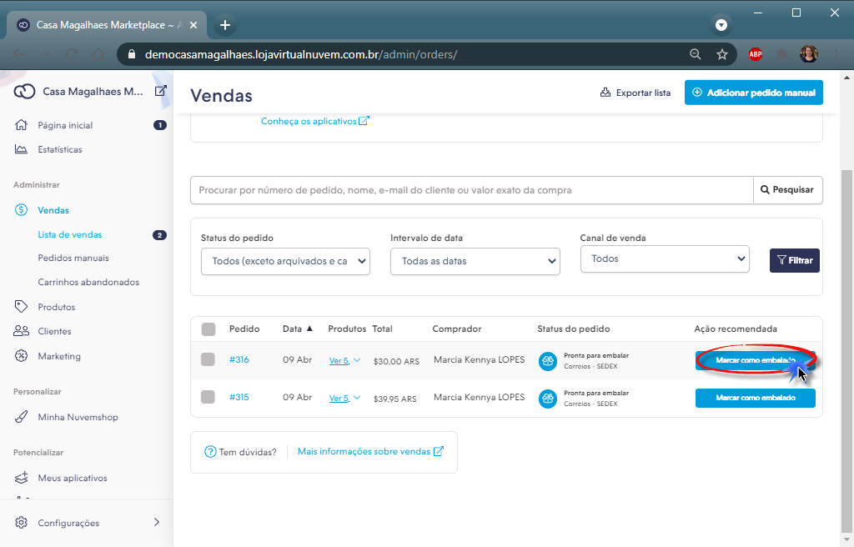

E quando tudo estiver pronto notificar o envio.

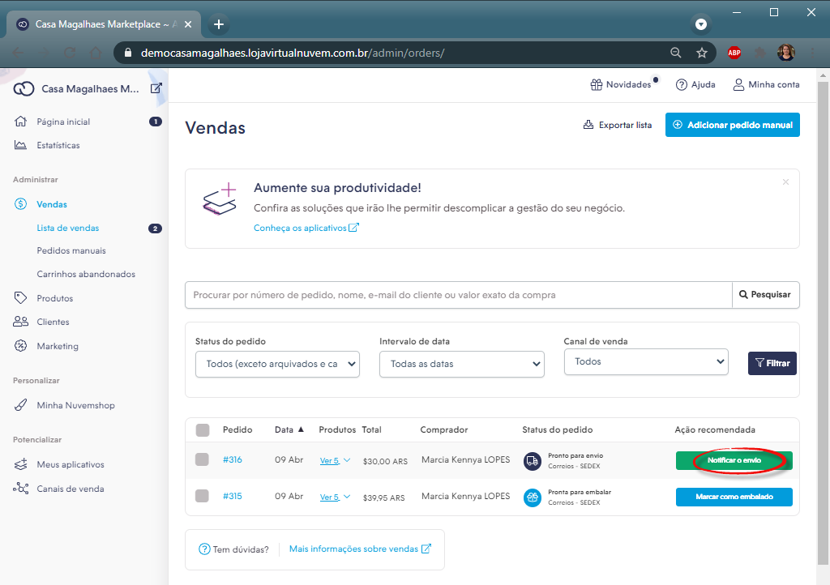

O sistema solicita os dados do envio como declaração de conteúdo e código de rastreio, o passo seguinte é notificar o envio para o cliente.

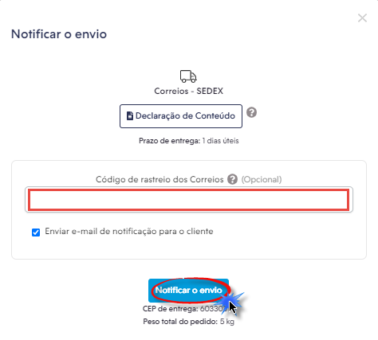

O cliente recebe a notificação e no painel de pedidos é exibido o status atual.

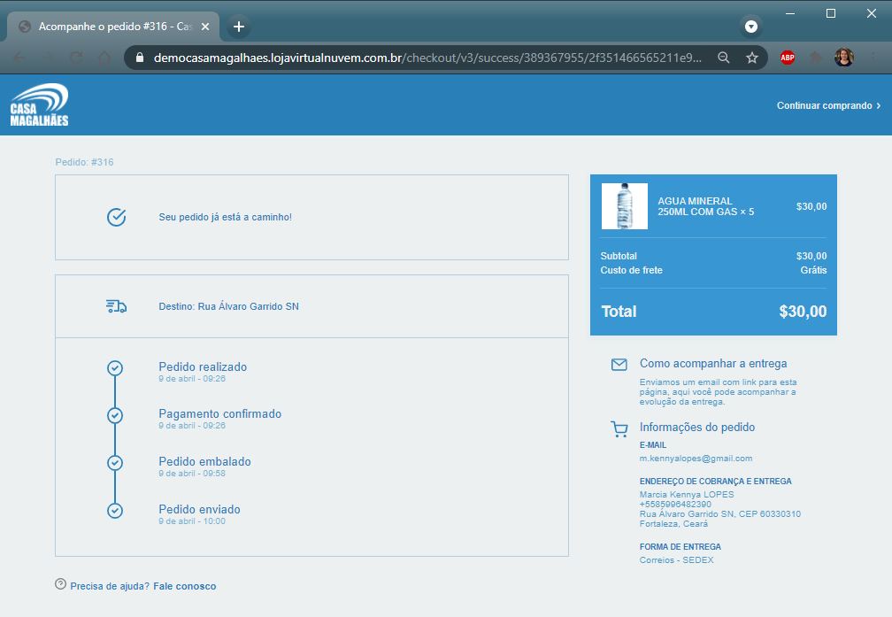

Ao confirmar o recebimento basta concluir o pedido marcando como pago e enviado.

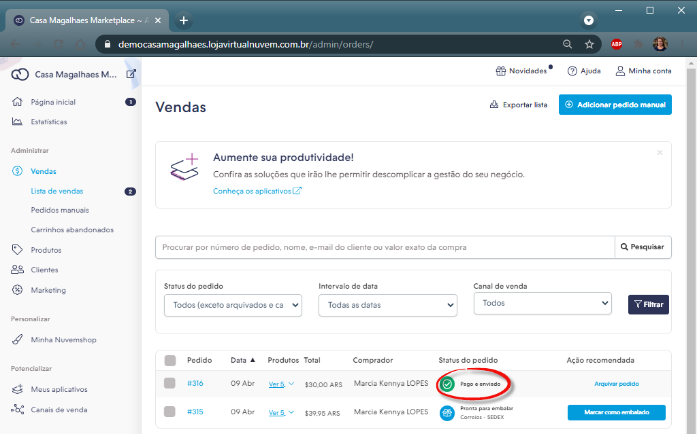

#### **Neemo**

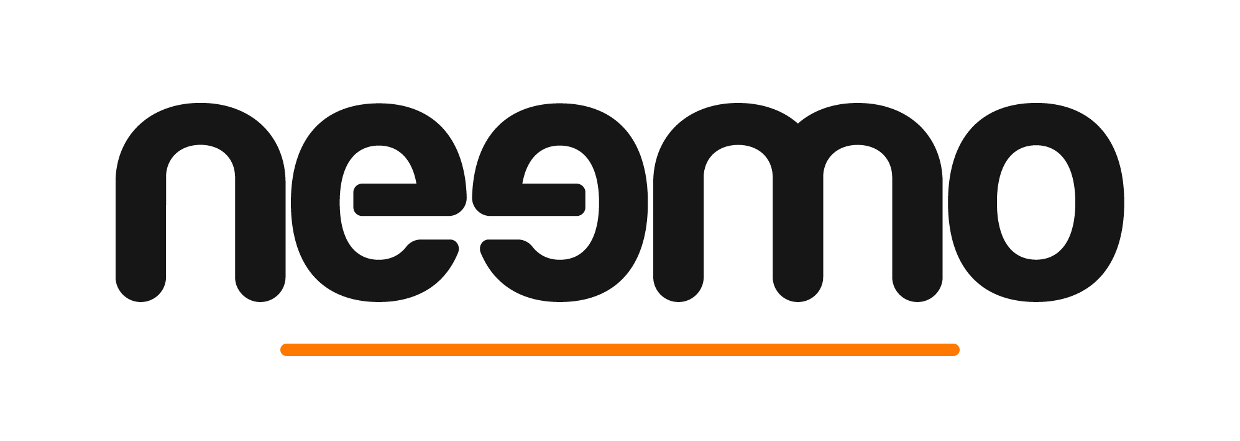

Software e Plataforma de Delivery completo para Restaurantes, Pizzarias e Lanchonetes.

##### **Recebendo encomenda do Neemo**

O cliente acessa o site, faz o login na sua conta, em seguida escolhe uma categoria de produtos e seleciona o item que tem interesse.

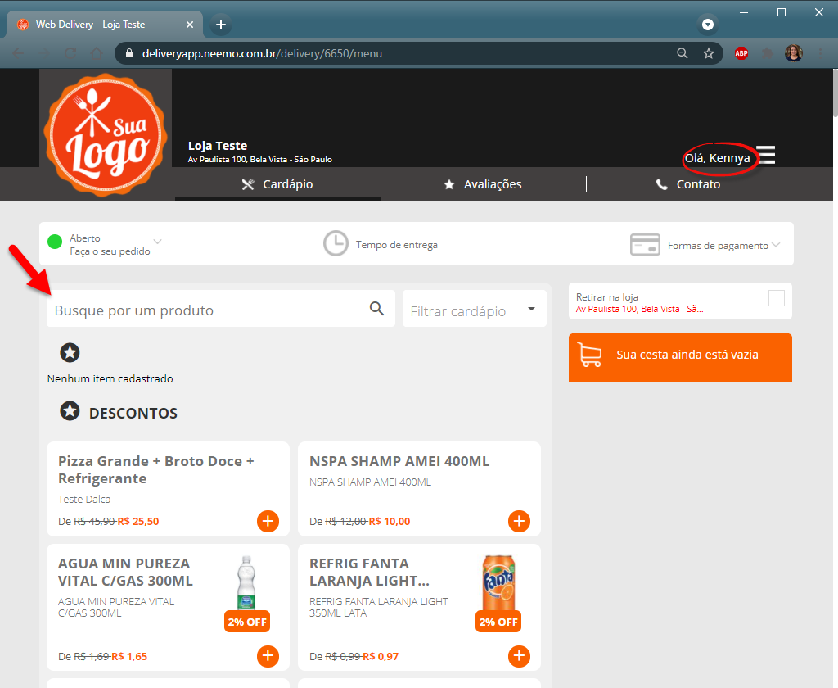

Ao escolher um produto ele deve clicar no botão + para adicioná-lo.

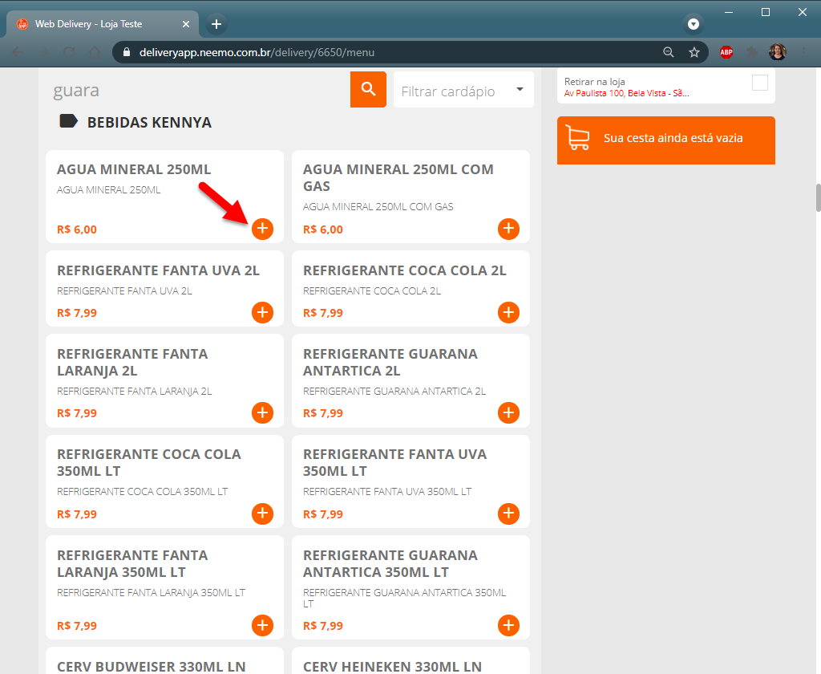

É aberta uma janela para informar a quantidade do produto e em seguida adicioná-lo ao carrinho.

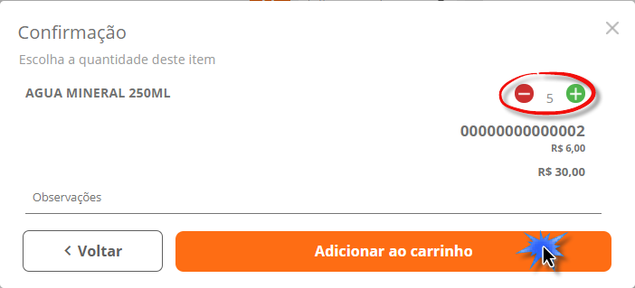

Após a inclusão de todos os itens ao carrinho, o cliente deverá fechar o pedido

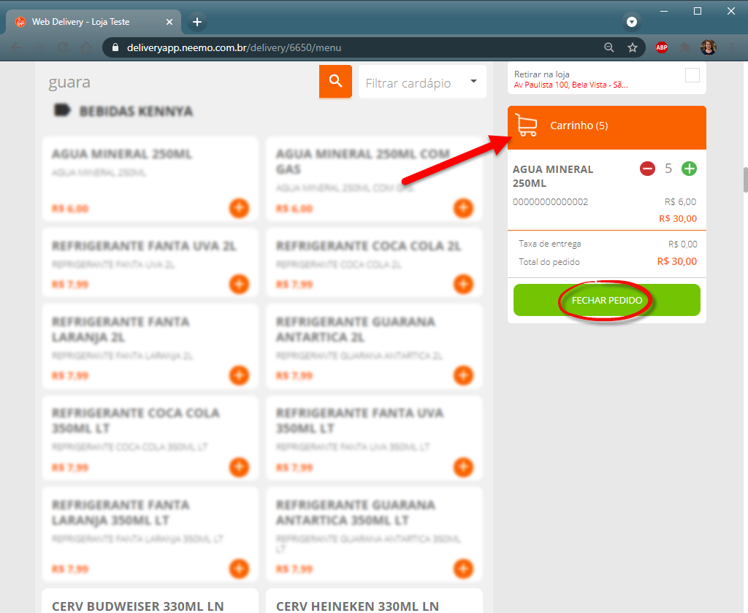

Na tela seguinte o cliente confirma o endereço para entrega e avança.

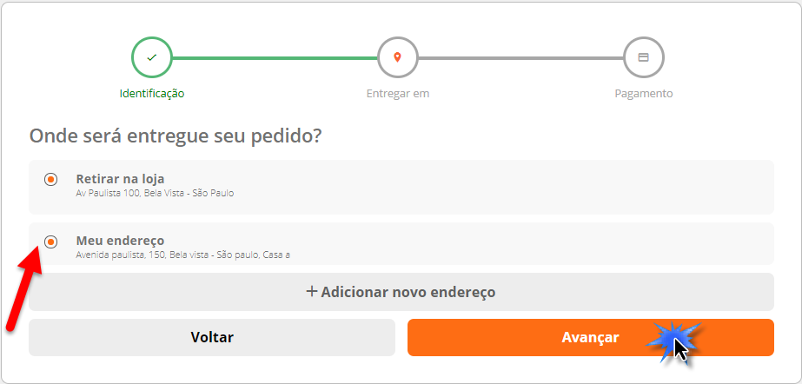

Para concluir o pedido, ele precisa escolher a forma de pagamento. Caso seja dinheiro será informado a necessidade de troco facilitando a entrega. O último passo do cliente é finalizar o pedido.

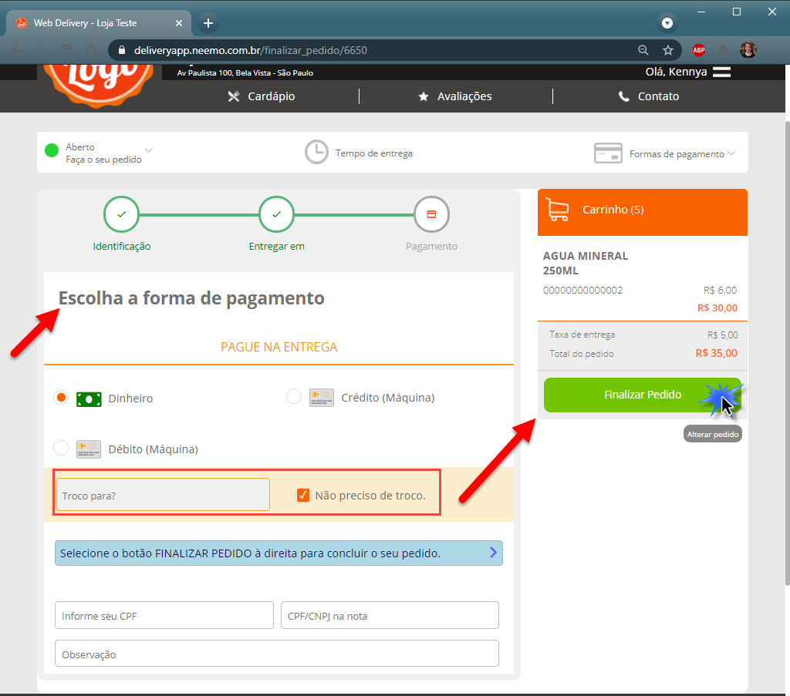

A última tela para o cliente é um acompanhamento do pedido.

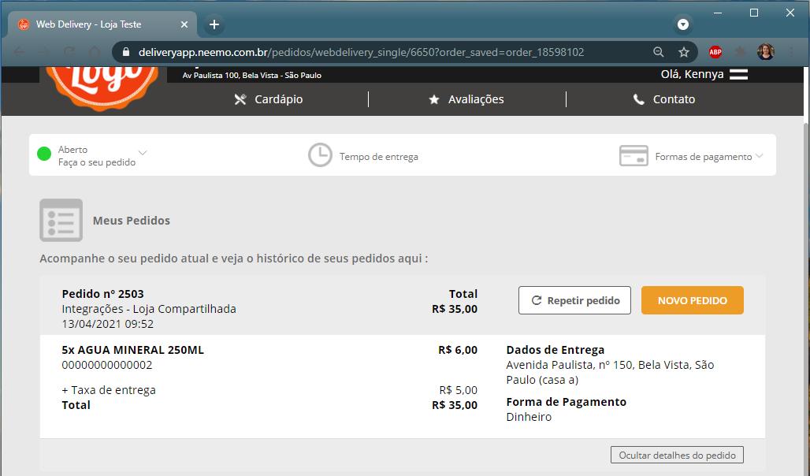

O pedido chegará para a tela de encomenda do SysPDV. E lembre-se de que se estiver configurado para confirmar manualmente, caso demore, o sistema cancela automaticamente o pedido.

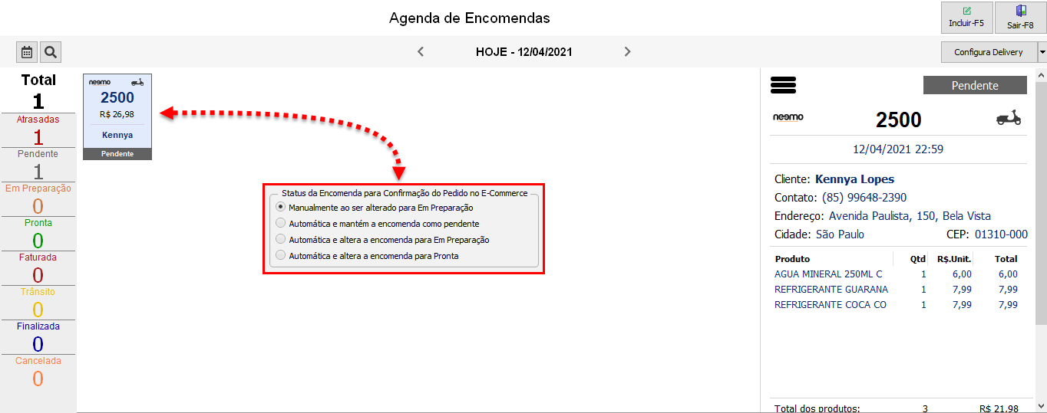

##### **Fluxo da encomenda Delivery Neemo**

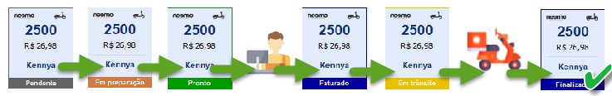

O pedido chega **“Pendente”** e aguarda que de modo manual ou automática seja modificado para **“Em Preparação”**, dependendo do ramo de atuação o item pode já estar pronto ou necessitar de preparo, quando a mercadoria estiver apta para envio mude o status para **“Pronto”**.

O passo seguinte é fatura-lo no PDV utilizando a função 187/. Com o pedido registrado no caixa o sistema automaticamente muda o status para **“Faturado”** em seguida está apto para ser enviado, então mude o status para **“Em Trânsito".** Quando o entregador estiver de volta basta mudar o status para **“Faturado”**

O cliente receberá as notificações referente a confirmação, envio do pedido via e-mail.

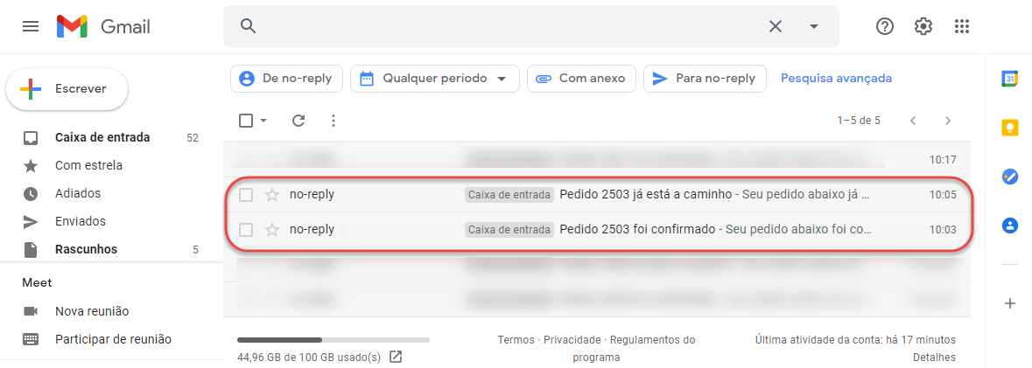

E na tela de acompanhamento do pedido terá a visualização de quando o pedido foi enviado para entrega

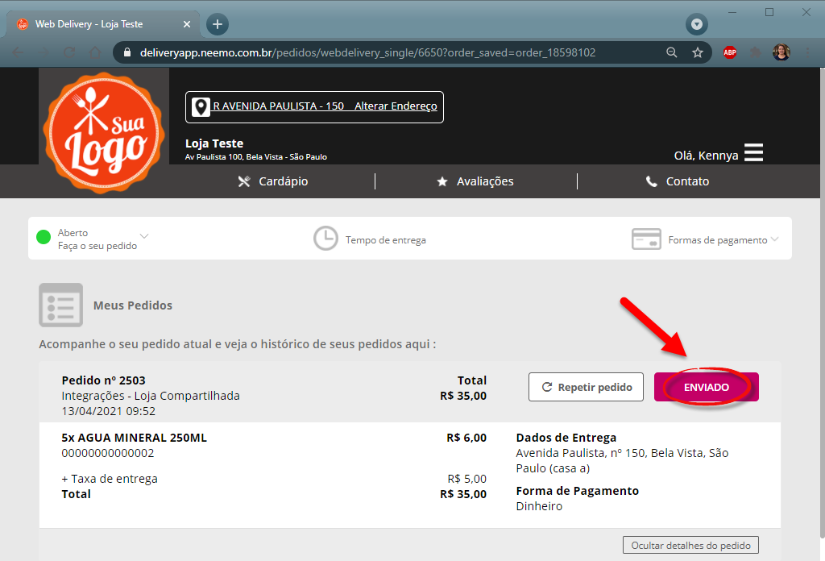

E após o recebimento o status muda para “entregue” confirmando a conclusão.

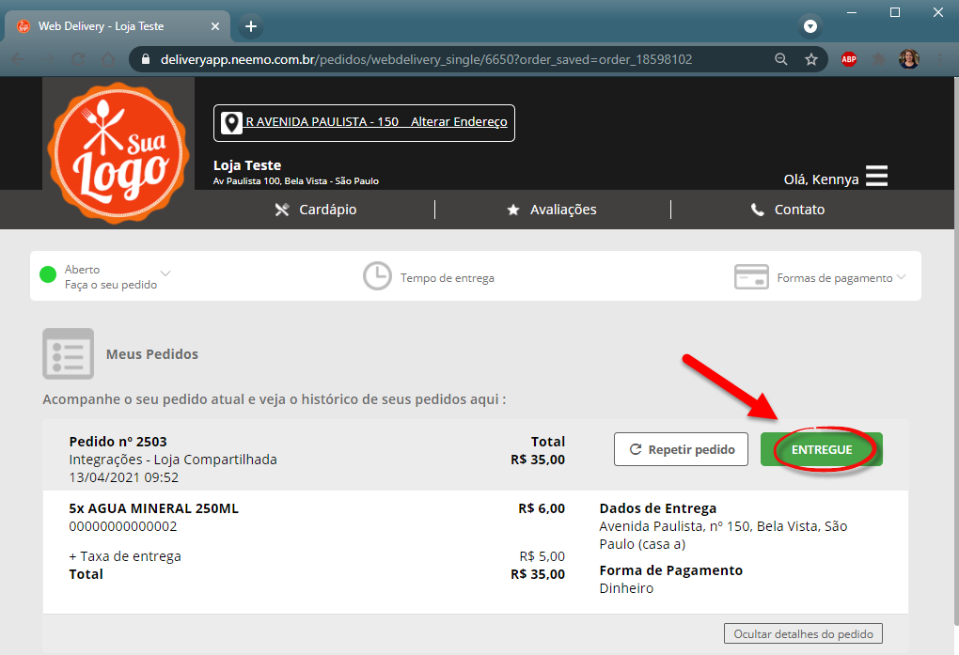

**Conclusão**

Agora que você já conhece a rotina de encomenda no SysPDV, você está pronto para colocar esse conhecimento em prática.

**Saiba Mais**

Para aprofundar seus conhecimentos, acesse a [Academia CM (ACM)](https://cursos.casamagalhaes.com.br/). Lá, você encontrará informações detalhadas sobre esses procedimentos e poderá aprimorar suas habilidades.